Муниципальное бюджетное учреждение культуры
Централизованная библиотечная система
Демидовского района Смоленской области

Утверждаю:
Начальник Отдела по культуре
Администрации МО «Демидовский район»
Ю.В.Чернова

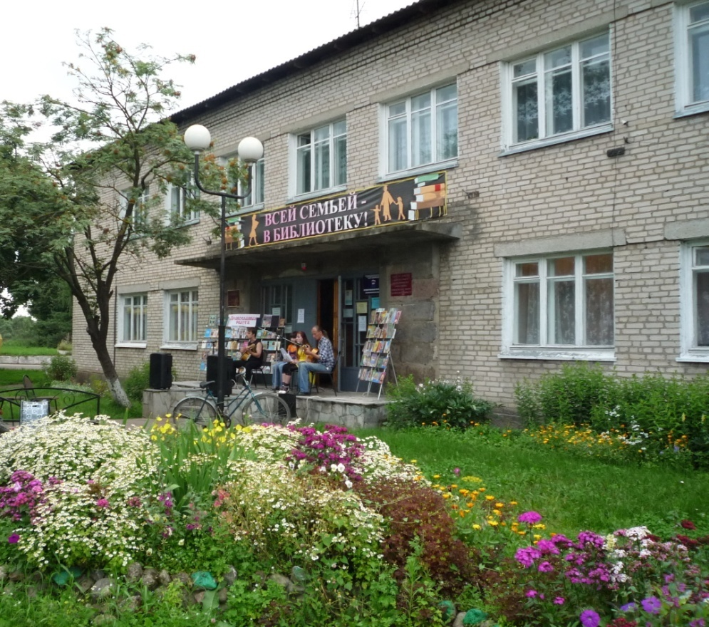
Отчет о работе
за 2014 год

Демидов, 2014 год

Содержание
1.Основные направления деятельности, цели и задачи ……………………..  2.Библиотечная сеть состояние и структура ……………………………....…  3.Анализ основных контрольных показателей ……………………………....  4.Характеристика пользователей и картина читательского спроса ………...  5.Библиотечные фонды …………………………………………………......…  6.Финансирование деятельности библиотек ………………………………....  7.Справочно-библиографическая работа и информационное обслуживание  Читателей ………………………………………………………………….…  8.Основные приоритеты деятельности ………………………………….…… 8.1.Работа клубов и объединений ………………………………..………....…  8.2. Работа ЦСЗИ ……..………………………………………………………..  8.3.Гражданско-патриотическое воспитание ………………………………... 8.4.Пропаганда здорового образа жизни ……………………………….…….  8.5. Духовно-нравственное воспитание………………………………..……...  8.5.1.Кафедра православной литературы ЦДБ…………………….……… 8.5.2.Кафедра православной литературы Пржевальской библиотеки ……...  8.6.Экологическое просвещение ……………………………………...………  8.7.Работа с социально незащищенными слоями населения ………………..  8.8. Краеведение ………………………………………………………..………  8.9.Работа с семьей ………………………………………………………….....  9.Организационно-методическая работа …………………………………..…  10.Инновационная работа …………………………………………………..…  11.Работа с кадрами ……………………………………………………………  12.Материально-техническая база ……………………………………………  13. Список литературы ………………………………………………………... | 3  6  9  9  12  14  14  16  16  21  25  28  30  33  39  41  43  45  48  53  57  60  61  63

1. Основные направления деятельности, цели и задачи.
Муниципальное бюджетное учреждение культуры Централизованная библиотечная система Демидовского района Смоленской области (МБУК ЦБС)
216 240
Смоленская область
г. Демидов
ул. Советская, д.5
Тел.: 8 (481 47) 4-11-89,
2-20-65.
E-mail: bibldem@rambler.ru
Муниципальное бюджетное учреждение культуры Централизованная библиотечная система Демидовского района Смоленской области - это уникальный, универсальный интеллектуальный и социокультурный институт, место информационного и духовного общения, рождение новых идей, точка отсчета для многих интересных событий.
Все усилия в 2014 году были направлены на:
- Усиление роли и значения библиотек в жизни жителей Демидовского района;
- Создание комфортной библиотечной среды, доступных библиотечных услуг и продуктов;
- Включение библиотек в единое информационное пространство (село – район);
- Укрепление делового партнерства, системное сотрудничество с учреждениями и организациями;
- Расширение возможностей библиотек для обеспечения полноценного учебного процесса и гармоничного развития личности.
Работа библиотек велась по следующим направлениям:
- героико-патриотическое воспитание;
- историко-культурная деятельность, краеведение;
- духовно – нравственное воспитание;
- экологическое просвещение;
- развитие центров правовой и социально-значимой информации;
- пропаганда здорового образа жизни молодежи;
- организация досуга семьи;
- работа с детьми, людьми пожилого возраста, инвалидами.
- пропаганда книги и чтения:
- организация работы любительских клубов и объединений.
Главная задача учреждения – стать видимой в местном сообществе, подстроиться под его требования, сформировать деловую репутацию, сделать максимально доступной информацию о своей работе.
Свою миссию видим в удовлетворении информационных, культурно-образовательных, духовных потребностях жителей Демидовского района.
Стратегия развития библиотеки направлена на то, чтобы эффективно вписаться в среду района, оставаясь необходимым институтом трансляции культурных ценностей.
Приоритетными стали мероприятия к юбилеям:
80 лет со дня рождения Ю.А.Гагарина (март);
100-летие Первой мировой войны;
85 лет со дня рождения Евгении Павловны Гавриленковой (1929г.), заслуженного работника культуры РФ, краеведа, Почетного гражданина Демидовского района (сентябрь);
175 – лет со дня рождения Николая Михайловича Пржевальского, русского географа, путешественника (феврвль);
210 лет со дня рождения М.И.Глинки, русского композитора;
515 лет со времени первого письменного упоминания о Поречье(сентябрь);
200-летию со дня рождения М.Ю. Лермонтова (октябрь).
2014 год был объявлен Годом Культуры. Все проводимые мероприятия строились в рамках этого празднования и были направлены на популяризацию культурных ценностей, как мирового, так и регионального масштаба. Проводились вечера, встречи с интересными людьми, праздники для жителей города и села всех возрастов – от дошколят до пенсионеров.
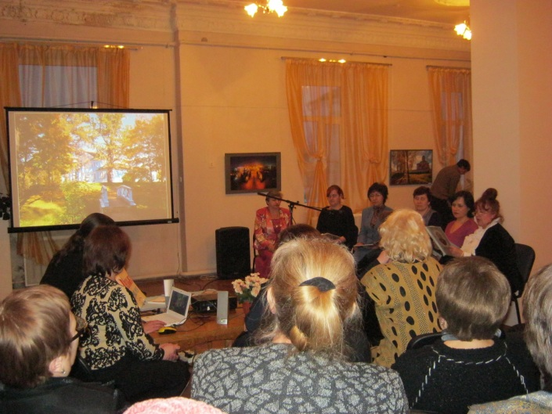
В рамках открытия года культуры, которое состоялось в Историко-краеведческом музеи, Демидовская центральная районная библиотека пригласила гостей праздника в литературно – музыкальный салон «Музыка – душа моя». Сотрудники библиотеки рассказали о композиторе М.И. Глинке.
Во время слайд-презентации, проиллюстрировавшей жизнь и творчество Михаила Ивановича, звучали его музыкальные произведения: «Не искушай», «Только узнал я тебя», «В крови горит огонь желанья», вальс из оперы «Жизнь за царя», увертюра из оперы «Руслан и Людмила».
Одно из самых известных произведений любовной лирики, созданное двумя гениями русской культуры «Я помню чудное мгновенье» зрители увидели и услышали в исполнении Димы Билана.

Значимыми событиями в культурной жизни МБУК ЦБС стали:

- Участие в ежегодном конкурсе «Библиотека года» за 2013 год. Демидовская центральная районная библиотека получила Диплом и денежный сертификат в номинации «Библиотечное краеведение» за создание модели современной библиотеки, отражающей реальные потребности общества, превращение ее в информационный, культурный, образовательный и коммуникативный центр.
-Участие Дубровской поселенческой библиотеки в областном конкурсе на лучшее учреждение культуры в сельской местности – премия 50 тыс. рублей.
-Участие в областной научно-практической конференции: «Смоляне на службе Отечества» тема выступления «С любовью о родном крае (о нашем земляке журналисте Николае Михайловиче Кудряшове, – сентябрь.
-Участие в круглом столе «Культура. Нравственность. Чтение». Тема «Светит четверговая звезда» (из опыта работы «Литературных четвергов»;
-Участие в Седьмых областных детско–юношеских Елизаветинских чтениях.
- Выпуск газеты отражающей жизнь МБУК ЦБС «Библиотечный меридиан» 4 выпуска.
- Участиев IIIмеждународном поэтическом конкурсе «Руднянские зори», проходившем в г. Рудня в рамках Всемирного дня поэзии. III местозаняли:в номинации «Любовь – волшебная страна…» Г. В. Язенькин, а в номинации «Меняет декорации природа…» юная поэтесса А. Янгулова.
-Участие в конкурсе на лучшее мероприятие года «Фестиваль идей», организованном ГБУК «Смоленская областная юношеская библиотека» с электронной презентацией мероприятия «Исторический экскурс «Россия и Беларусь: Историческая и духовная общность»,3 место;
- Благотворительный фонд «Созидание» в рамках программы поддержки библиотек «Читающая Россия» в течение года объявлял различные конкурсы:
в конкурсе «Сочиняем сказку сами» приняли участие читатели Заборьевской, Луговской, Михайловской, Пржевальской, Холмовской библиотек – филиалов;
в конкурсе «Лучший читатель 2014» своих читателей представили центральная районная и Холмовская поселенческая библиотека-филиал;
в конкурсе «Уходящая натура» приняли участие читатели Дубровской и Верхне-Моховичской поселенческих библиотек;
-Читатели центральной районной библиотеки, Верхне-Моховичской и Шаповской поселенческих библиотек приняли участие в конкурсе «По Глинковским местам», проводимым ГБУК «Смоленская областная юношеская библиотека». Лучшие работы отмечены благодарственными письмами.
16 мая Холмовская поселенческая библиотека пригласила на свой 60-летний юбилей коллег и читателей - друзей библиотеки. В библиотеке пришедших на юбилей ждали необычные, красочно оформленные выставки, стенды с фотографиями читателей.
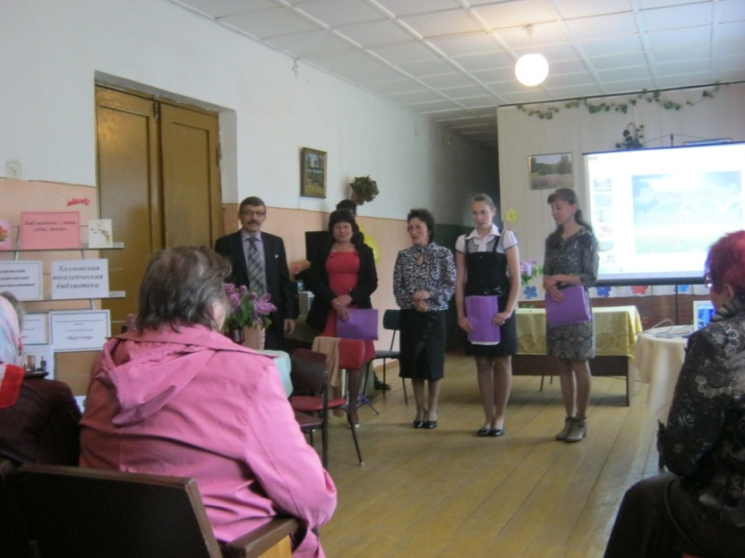
Праздник начался с показа яркой, красочной презентации, подготовленной к юбилею библиотеки, во время которой А.А. Кравченко исполнил песню «Под крышей дома твоего», его музыкальные номера о библиотеке, звучали на протяжении всего праздника. Ведущие О.С. Бурцева и К. Рябова рассказывали о библиотеке, читали стихи, мифы о храме книг представляли участников и поздравляющих. Слова благодарности выразили: Глава Администрации Пересудовского сельского поселения Баранова Н.П., Глава МО Клименко В.С., начальника Отдела по культуре Ю.В. Чернова, директор МБУК ЦБС Т.В. Бурлакова, заведующая Шаповской поселенческой библиотекой Л.В. Федорова, В.Е.Афонина главный библиограф. Ярким, необыкновенным, запоминающимся стало поздравление Марии Егоровны Матвеенковой, учителя литературы, сказавшей много добрых слов о библиотеке, поблагодарившей Любовь Викторовну за постоянную помощь, доставку нужных журналов и книг из районной библиотеки, но самое яркое и главное, подаренное зрителям – это выступление ее учеников и Олеси Бурцевой, участников «Литературной гостиной», действующей при школе.
Не обошелся праздник и без сказочных литературных героев: поздравили любимую библиотеку Красная шапочка - Милана Немкова и Доктор Айболит - Петр Баранов.
Любовь Викторовна поздравила и поблагодарила всех своих читателей, а затем назвала номинантов и вручила им сувениры. После торжественной части гостей ждал праздничный стол, а хозяйку библиотеки – ещё множество поздравлений и пожеланий.
Праздник закончился, но осталось главное Книга, Библиотека, Читатели. В заключительном слове заведующая библиотекой поблагодарила всех и пожелала вечного общения с книгой. Юбилейный 2014 год стал ярким и насыщенным. Жизнь библиотеки сегодня очень интересна, многогранна и динамична.
2.Библиотечная сеть состояние и структура.

В состав учреждения на начало 2014 года входило 22 библиотеки, с июля 2014 сеть уменьшилась на 2 библиотеки (закрыты Медведковская и Гончаровская). Продолжают функционировать:
- Демидовская центральная районная;
- Демидовская центральная районная детская;
- Пржевальская поселковая взрослая;
- Пржевальская поселковая детская;
- 16 поселенческих библиотек – филиалов (2 из них библиотеки – клуб).
2014 год был трудным для библиотек района. В рамках Дорожной карты произведена оптимизация сети: 4 библиотеки Луговская, Михайловская, Баклановская, Полуяновская переведены на 0,25 ставки, 5 –Коревская, Жичицкая, Закрутская, Холмовская, Шаповская, на 0,5 ставки, Пржевальская детская, Заборьевская, Верхне-Моховичская, Подосинковская, Закустищенская, Титовщинская, Дубровская, Бородинская переведены на 0,75 ставки. В общей сложности штат уменьшился на 11, 25 единиц.
В Центральной районной библиотеки сокращены должности:
- методист по работе с детьми;
- 0,5 ставки библиотекаря по информационно-выставочной работе;
- 0,5 ставки библиотекаря ОКиО;
- 0,5 ставки библиотекаря нестационарных форм обслуживания;
- 0,5 ставки библиотекаря, в общей сложности – 3 единицы.
В Детской библиотеки 0,5 ставки библиотекаря читального зала.
Работает 68 нестационарных пунктов выдачи литературы.
Совместно с ГКУК Смоленская областная специальная библиотека для слепых продолжает работу пункт выдачи литературы на базе ЦБ.
Обслуживание лиц с ограниченными физическими возможностями ведется по программе «Доброта» – индивидуальное обслуживание на дому –42 пользователя.
В каждой библиотеке – филиале выбран свой профиль, приоритетное направление в работе:
- Баклановская библиотека – краеведческая программа «Смоленщина – мой край родной».
- Бородинская библиотека - краеведческая программа «Мы возвращаемся к истокам», работает ЦПИ;
- Верхне-Моховичская библиотека – работа с семьей по программе «Семейная академия»;
- Дубровская библиотека – работа с семьей «Свет книг не гаснет в нашем доме»;
- Жичицкая библиотека – краеведческая программа «Люби свой край- уважай свою историю»;
- Заборьевская библиотека – работа с молодежью;
- Закрутская библиотека – библиотека – музей, краеведческая программа
«Я эту землю родиной зову»
- Закустищенская библиотека –экологическая программа «Край родной – капелька России»;
- Коревская библиотека-клуб – краеведческая программа «Пока живет село – живет Россия»
- Луговская библиотека- клуб - краеведческая программа «Сердцу милый уголок»;
- Михайловская библиотека – эколого – краеведческая программа «Родословная моей семьи»;
- Подосинковская библиотека – экологическая программа «В судьбе природы- наша судьба»;
- Титовщинская библиотека – социально правовая служба «Соучастие в судьбе»;
- Холмовская библиотека – эколого-краеведческая программа – «Россия начинается с деревни», уголок народного быта;
- Шаповская библиотека – программа по работе с семьей «Тепло семейного очага»;
- Пржевальская поселковая – работает ЦПИ, салон декоративно – прикладного мастерства «Золотой птах», Православная кафедра, экологическая программа «В краю озерном»;
- Центральная районная библиотека – в состав ДЦРБ входят следующие подразделения: отдел обслуживания, Отдел комплектования и обработки литературы, методико-библиографический отдел, библиотечные пункты и пункты выдачи литературы, работает ЦСЗИ, информационно экологический центр «Жизнь в раках живущих», программы «С любовью о родном крае», «Через книгу – к будущему», «Дороги, которые мы выбираем» -программа по профориентация старшеклассников;
- Пржевальская поселковая детская библиотека – программа по работе с семьей «Семья. Чтение. Библиотека»;
- Центральная детская библиотека –является специализированным информационным, культурным, образовательным учреждением, располагающим организованным фондом документов и предоставляющим их во временное пользование детям и подросткам до 15 лет, дошкольникам, руководителям детского чтения, родителям.
ЦДБ находится в структуре МБУК ЦБС. Детская библиотека не является юридическим лицом, сохраняет административное подчинение директору ЦБС.
В состав ЦДБ входят следующие подразделения: читальный зал, абонемент, православная кафедра, библиотечные пункты и пункты выдачи: (детские сады: «Одуванчик», «Сказка», школа – интернат, социально – реабилитационный центр «Исток»),
Работа ведется в рамках программ: «Ты не один» - работа с детьми инвалидами и детьми, оставшимися без попечения родителей;«Мы – читатели»; «Летняя программа чтения или книжная угадай-ка».
Библиотеки МБУК ЦБС являются не только территорией культуры, но и центром общественной жизни. Они органично встраиваются в социокультурное пространство местного сообщества, являются участниками социально значимых проектов, выполняют новую функцию в становлении и развитии местного самоуправления. На наших площадках отрабатываются новые инновационные гуманитарные практики. Библиотеки выполняют функцию центра гражданской активности – от встреч единомышленников до переговоров. Налаживание дружеских взаимоотношений происходит не за один год, это постоянная, каждодневная работа. Этому направлению наши библиотеки уделяют большое значение, многие организации сами выходят к нам с предложениями участвовать в совместных мероприятиях: Дни открытых дверей, церковно-приходские встречи, Дни информации, встречи с представителями общественно-политических партий, участие в Акциях дарения. Партнерские отношения оформляются на основе договоров о совместном библиотечно-информационном сотрудничестве. В их основе лежит взаимовыгодное сотрудничество на благо интересов местного сообщества. Среди постоянных партнеров: школы района, техникум, дошкольные учреждения, Приход Покровской церкви, реабилитационный центр «ИСТОК», КЦОН, школа искусств и многие другие.

3.Анализ основных контрольных показателей.

Показатели | 2013 | 2014 | + | Примечание
Читатели | 12500 |  | -762 | Демидовский район является курортной зоной Смоленской обл. Много дачников приезжающих на 4-5 месяцев в году.
Книговыдача | 343500 |  | -557
Посещение | 136600 |  | -136
Снижение показателей обусловлено следующими факторами:
- сокращение численности населения района, прежде всего в сельской местности;
- распространение и доступность интернета составляет большую конкуренцию в удовлетворении информационных запросов потенциальных пользователей библиотек;

4.Характеристика пользователей библиотеки и картина читательского спроса.

Библиотеками МБУК ЦБС пользуются жители города Демидова и Демидовского района, начиная с дошкольного возраста, независимо от пола, национальности, образования, социального положения, политических убеждений, отношений к религии. Кардинально изменилась целевая аудитория : если до недавнего времени пользователями библиотеки были студенты и учащиеся, то сегодня им на смену пришли представители социально незащищенных слоев населения, в том числе инвалиды и пенсионеры, специалисты и руководители детского чтения, дети, читатели свободного чтения.Библиотечное обслуживание различных категорий пользователей происходит с обязательным соблюдением принципов уважения фундаментальных гражданских свобод, диалога, культурной идентичности и равного доступа к информации.
Изучение читательского спроса проводится методами наблюдения, анкетирования, бесед. В ходе беседы получаем исходный материал. Дополнительные данные находим в формулярах читателей, наблюдая за их поведением при выборе книг, приглашая участвовать в массовых мероприятиях.
Наш главный ресурс - книга, которую недаром зовут источником мудрости, ведь она позволяет услышать мысли писателей, ученых, философов, живших много лет назад. Самой эффективной формой продвижения книги остаются - книжные выставки. За 2014год их не мало: каждая актуальна по содержанию, оригинальна по оформлению, несет интересную идею. Активно стали использоваться передвижные выставки-просмотры.
20 марта в библиотеку прибыла передвижная книжная выставка «Книжнаярадуга» из Смоленской областной универсальной библиотеки им. А.Т. Твардовского. Выставка включала следующие разделы: «Сказочная шкатулка», «Мультландия», «Чтение для настроения», «Я познаю мир», «Учение с развлечением», «Девичий рай», «Охотники за приключениями», «Любимое чтение», «История в людях», «Пешком в историю», «Страна фантастика». Книг очень много, все они разные, красочные, новые, рассчитанные на все возраста, от дошколят до юношества.
Учащиеся и студенты читают для образования и самообразования, расширения кругозора, развития творческих способностей, коммуникативной и информационной компетентности. Среднее и старшее поколение предпочитает классику, которая не перестает удивлять своей жизненностью и способностью ставить «вечные» вопросы. Любят читатели знакомиться и с новыми произведениями современных авторов, выдвинутых на премии «Большая книга», «Национальный бестселлер», «Русский Букер». Они с интересом следят за новыми именами: А. Чудаков, З. Прилепин, Е. Водолазкин, М. Леви, А. Кабаков, М. Елизаров, А. Астраханцев и др. Сегодня квинтэссенцией литературы стали книги по истории, краеведению, искусству. Большой интерес вызывает серия «Лучшие биографии», мемуарная литература.
Демидовская центральная районная библиотека занимает достойное место в развитии сферы культуры. Располагая значительным информационным ресурсом, она стала надежным и высокотехнологичным инструментом для получения необходимых знаний, современным центром просвещения. Для привлечения внимания к книге и чтению в библиотеке проводятся различные мероприятия с учетом возрастных, а также индивидуальных особенностей пользователей, адаптируя различные формы работы. Фотовыставки, выставки творческих работ, акции, литературные вечера, патриотические часы, уроки граждановедения, краеведческие уроки, заседания клубов по интересам вносят большой вклад в повышение общей культуры пользователей, формированию у молодежи любви к чтению.
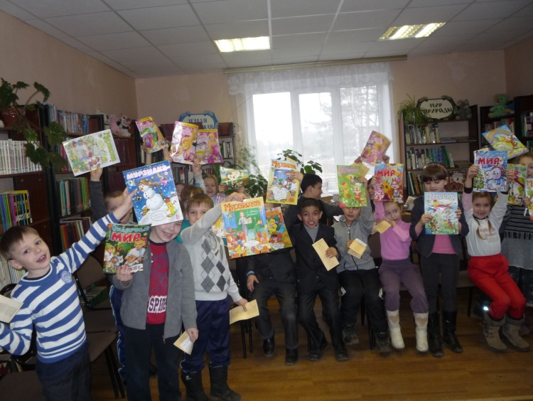
Востребованности и популярности библиотеки, а также продвижению чтения способствуют акции: «Яркая радуга слов», «Любовь! Россия! Солнце! Пушкин!», «Наш город – нам дорог», «Войны священные страницы». Подготовка уличных акций – дело трудоемкое: как технически, так и психологически. Но результаты оправдывают затраты, а психологические барьеры исчезают сами собой. Библиотека – это настоящий «Книжный город». Тут есть свои улицы и площади, дома и свои жители - книги.
Традиционно в феврале, марте детская библиотека проводит экскурсии для первоклассников. 13, 27 февраля и 3 марта в Демидовской детской библиотеке состоялись праздники посвящения в читатели «К нам новый читатель пришел». В эти дни в библиотеке было очень оживленно, дети дружной ватагой посетили «Книжный город», знакомились с правилами пользования детской библиотекой в игровой форме, исполнили частушки о школе и чтении, а затем выбирали свои первые книги. На память о встрече каждый ребенок получил читательский билет и закладку как вести себя в библиотеке.
Стало правилом в погожие летние дни открывать читальный зал под открытым небом на аллее перед библиотекой – «Литературная скамейка».
Традиционным является участие библиотеки и в «Библиосумерках». Несмотря на обилие других интересных мероприятий, библиотечная площадка в этот вечер никогда не пустует.
Библиотеки системы оказывают содействие социально – экономическим преобразованиям района. Ведется краеведческий каталог по Демидовскому району, в котором отражаются официальные материалы органов местного самоуправления и значимая информация о социально – экономическом развитии района. Картотека «Профессия. Твой выбор», картотека коллективной и индивидуальной информации.

5.Библиотечные фонды.

Документальный фонд является основой функционирования библиотеки и главным источником удовлетворения читательских потребностей. Для сохранения значимости фонда библиотеки необходимо его постоянное пополнение. Согласно Модельному стандарту публичной библиотеки России, а также в соответствии с Базовыми нормами деятельности муниципальных библиотек на 1000 жителей ежегодно должно поступать 250 экземпляров изданий. В целом по Демидовскому району данный показатель в 2014 году составил 400 экземпляров изданий это в 1,5 раза больше вышеуказанного норматива.
Организация фонда является неотъемлемой частью перспективного плана работы наших библиотек. В отделе комплектования имеется план проверок библиотечного фонда всех поселенческих библиотек - это не реже 1 раза в 10 лет. В отчетный период были проведены проверки библиотечных фондов Гончаровской, Медведковской, Михайловской, Полуяновской библиотек. В дальнейшем Гончаровская ,Медведковская библиотеки были закрыты, часть фондов были списаны по причине утраты актуальности, другая часть распределена по библиотекам системы.
Особое значение для совершенствования комплектования имеет изучение отказов. Основное требование к учету отказов – непрерывность, т.к. только в этом случае можно получить полную и достоверную информацию, необходимую для управления качеством комплектования. Анализ картотеки показывает, что не хватает новой литературы по технике, медицине, учебной литературы по праву, экономике для студентов.
При работе с библиотечными фондами применяются повседневные методы их изучения: ознакомление с книгами при обработке новых поступлений, при расстановке документов на полки, при организации выставок, при проведении бесед и библиографических обзоров. Надежность фонда может быть обеспечена только в том случае, когда имеется стойкая тенденция к преобладанию поступления над выбытием. Сокращение новых поступлений не может способствовать удовлетворению читательских потребностей. В то же время искусственное сдерживание списания документов, переставших пользоваться спросом, приводит к увеличению пассивной части фонда. Обновляемость фонда библиотеки определяется темпами их пополнения, за отчетный 2014 год поступление составило 5508 экземпляров.
На 1 января 2015 года фонд МБУК ЦБС составляет 165721 экземпляров:
- общественно-политическая - 33947, что составляет 20% фонда
- естественные науки - 7906, что составляет 5 % фонда
- техника и сельское хозяйство - 10725, что составляет 6 % фонда
- искусство и спорт - 5716, что составляет 3 % фонда
- художественная и детская - 107427, что составляет 65% фонда.
Источниками пополнения фонда являются: сектор альтернативного комплектования СОУБ им. Твардовского, периодические издания по подписке, книги, подаренные читателями, книжный магазин.
На комплектование фонда из местного бюджета было выделено 20000 рублей, приобретено 130 экземпляров; из собственных средств 10660 рублей, приобретено 81 экземпляров.
В дар от читателей было получено 2772 экз., что составило 52% от поступлений.
Сектор альтернативного комплектования СОУБ 1269 экз., что составило 24% от поступлений.
Периодических изданий по подписке 918 экз., что составило 18% от поступлений.
Книжный магазин 211экз., что составило 5 % от поступлений
Учебная, справочная, научно-популярная, детская, художественная литература последних двух лет издания приобреталась в книжных магазинах города Смоленска.
Подписка периодических изданий:
Использовано в 2014 году – 133543-56 рублей, из средств местного бюджета
на 2-е полугодие 2014 года – 70211-90
на 1-е полугодие 2015 года – 63 273-00
В результате плановой работы с фондом, выбыло 10824 экземпляров литературы, ветхой и не пользующейся спросом.
Выделяемых средств явно недостаточно для того, чтобы книжный фонд соответствовал базовым нормам. Объем поступлений в сельских библиотеках составляет от 3 до 30 экземпляров. В основном это книги, подаренные читателями. Типичен объем подписки 2 - 3 наименования периодических изданий.
Непрерывный рост цен на книги, также является немаловажной проблемой комплектования книжных фондов.
Отсутствие крупных предприятий на территории района лишает возможности найти спонсоров.
На протяжении многих лет в библиотеках района проходит акция «Подари книгу библиотеке» в помощь обновления книжных фондов библиотек. Жители города и района принимают активное участие в этой акции, на День библиотек семьи Богдановых и Тарасовых подарили около 500 книг для библиотек входящих в зону Национального парка «Смоленское Поозерье». Создана Почетная книга и картотека дарителей, которые ежеквартально пополняются.
Стабильного комплектования фондов за счет новых поступлений нет.
Недостаточное комплектование новой литературой ведет к неудовлетворению читательских запросов. Жители сельских поселений недополучают произведения лучших современных писателей, периодика, представленная двумя – тремя названиями, не может удовлетворить их образовательные и развивающие запросы.

6.Финансирование деятельности библиотек.
Вся деятельность учреждения в 2014 году осуществлялась через систему муниципального заказа, с применением программно-целевого планирования, при финансовой поддержке на федеральном, региональном и муниципальном уровнях.
Финансирование библиотек МБУК ЦБС осуществляется путем перечисления субсидий на выполнение муниципального задания –8 млн. 205 тыс. 600 рублей, и иных поступлений. Расход денежных средств, происходит с учетом всех предусмотренных законодательством источников его формирования и идет на следующие цели:
- заработная плата персонала библиотеки;
- содержание зданий и помещений;
- комплектование, организация и сохранность фонда;
Исполнение бюджета – 100 %.
Объем внебюджетных поступлений в этом году составил 216 550 тысяч рублей. Основные поступления услуги ЦПИ. Все средства шли на улучшение материально – технической базы.

7.Справочно-библиографическая работа и информационное обслуживание читателей.

Библиография возникла и развивалась как средство преодоления разрыва между постоянно накапливающимся объемом знаний, всевозрастающим количеством источников информации и потребностями людей в этих знаниях.
«Положением о библиографической работе библиотек» предусматривается, что библиографическая работа осуществляется на основе фондов и СБА библиотечной системы. СБА представляет собой комплекс взаимосвязанных и дополняющих друг друга частей предназначенных для многоаспектного раскрытия единого фонда библиотечной системы, целенаправленного руководства чтением.
В Демидовской центральной районной библиотеке СБА включает в себя:
- Алфавитный каталог.
- Систематический каталог.
- АПУ к систематическому каталогу.
- Картотеку названий художественных произведений.
- Систематическую картотеку газетных и журнальных статей.
- Краеведческую картотеку.
Работа библиографа МБО осуществляется по следующим направлениям: индивидуальное, групповое, фронтальное, библиотечно– библиографическое обслуживание. Для их реализации используются различные способы и направления.
За 2014 год расписано 40 наименований периодических изданий.
Оформлены тематические папки: «Современные авторы России», «Юрий Никулин»
Выполнено справок 510, из них: 311 тематических, 96 уточняющих, 68 биографических, 35 фактографических.
Проведены дни информации:
- «Библиотека книжная страна» - январь.
- «К читателю на всю жизнь» - март.
- «Российско-Белорусское единство» - апрель.
- «Уроки Победы – уроки мужества» - апрель
- «Рождение буквы» - май.
- «Поэзия моя – ты из окопа» - май.
- «Моя страна – Россия» - июнь.
- «С чего начинается Родина» - июнь.
- «Российский триколор» - август.
- «Давно позади эти грозные годы» - сентябрь.
- «А он встает над волнами забвенья» - октябрь.
- «Их имена овеяны легендой» - декабрь.
- «Великий талант артиста и человека»/ Ю.Никулин – декабрь.
- «Исаковский поэт – песенник» - декабрь.
Подготовлены и изданы дайджест - буклеты – 7; закладки – 10.
Обслуживание является ведущей функцией современных библиотек. Главные задачи библиотеки – это научить учиться и формирование из пользователя настоящего читателя. Мы решили перейти от традиционной пропаганды библиотечно – библиографических знаний среди пользователей к их целенаправленному информационному обучению. Поэтому реализация данного решения выразилась в проведении:
Курсов информационной грамотности:
- «Язык неистощим в соединении слова» - февраль.
- «Через книгу - к добру и свету» - июнь.
- «Классная классика» - июнь.
- «Наше условие – долой сквернословие» - октябрь.
- «Моя речь – мое зеркало» - октябрь.
Выставок – просмотров:
- «2014 год – Год Культуры» - январь – декабрь.
- «Олимпийская фауна» - февраль.
- «Россия и Беларусь: историческая и духовная общность» - март.
- «Наш Пушкин» - июнь.
- «На экзамен без страха» - май – июнь.
- «Под флагом России» - август.
- «Памяти Ю.Никулина» – август.
- «Родная Отчизна единством сильна» - октябрь.
- «Народный любимец» (Ю.Никулин) – декабрь.
Выставок – викторин «Вспоминаем классику» - июнь.
Обзоров литературы:
- «Подвигам жить в веках» - январь.
- «Путешествие по стране журналии» – март.
- «Русский путешественник» (Н.М.Пржевальский) - март.
- «Юмор М.Зощенко» - сентябрь.
- «Да воспылает все Отечество спасеньем» - ноябрь.
Составлен «Календарь местных событий на 2015 год».

Созданы:
Видео-презентации:
- «Исторический экскурс «Россия и Беларусь: Историческая и духовная общность» - ноябрь.
- «Солдат, клоун, актер» / Ю.Никулин – декабрь.
- «Внимание! У нас новинки!» - декабрь.
Электронная виртуальная книжная выставка «Поэт из нашего города» (о творчестве В.Романенкова) – февраль.
На страницах районной газеты «Поречанка» напечатано 39 статей о работе МБУК ЦБС.

8. Основные приоритеты деятельности:

8.1. Работа клубов и объединений

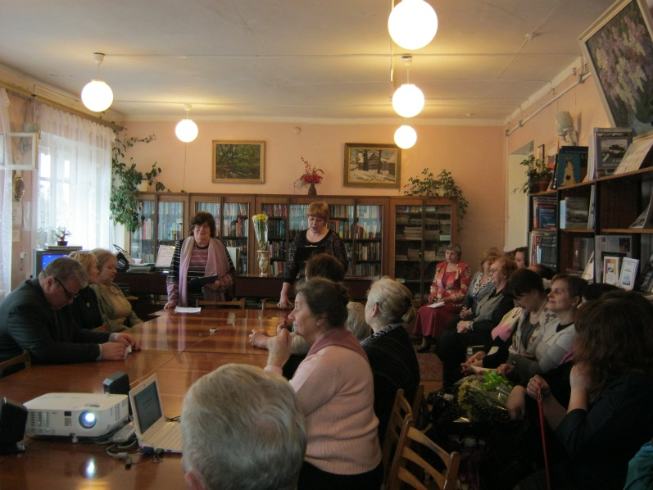
В каждой библиотеке МБУК ЦБС работают клубы по интересам. Это очень распространенное направление деятельности по развитию творческих способностей пользователей. Тридцать лет прошло с февраля 1984 года, когда на первый «Литературный четверг» в центральную районную библиотеку собрались ценители поэзии и прозы. Лекцию о жизни и творчестве Михаила Булгакова прочитал тогда Заслуженный учитель РСФСР преподаватель совхоза – техникума Николай Анатольевич Пожариский.
Главным действующим лицом заседаний является – книга. Девизом «Литературных четвергов» служат слова известного русского писателя Алексея Николаевича Толстого «Старайся дать уму как можно больше пищи». На протяжении этих творческих лет слушатели знакомились и спорили о творчестве Бунина и Шишкова, Горького и Белова, Чехова и Шмелева, Солоухина и Шукшина, Даниила Гранина и Петра Проскурина и многих, многих поэтов и писателей. Сто восемьдесят пять заседаний четвергов прошло за тридцать лет. Не раз приходили на встречи местные поэты, приезжали из Смоленска поэты, писатели, журналисты, были и гости из Москвы.
Слушатели «Литературных четвергов» побывали на экскурсиях в селе Хмелита родовом гнезде Грибоедовых, усадьбе Михаила Глинки в селе Новоспасском, знаменитом Талашкино, в Пржевальском, в городе Полоцке, на хуторе Загорье родине А.Т. Твардовского, на месте древнего города Вержавска.
«Литературные четверги» - это встречи за чашкой чая, это вечера общения, это вечера познания, они ценны для всех своей дружеской, доброжелательной обстановкой. В 2014 г. прошли заседания:«Поэзия Евгения Евтушенко»,«Игумен всея Руси» (к 700-летию со дня рождения Преподобного Сергия Радонежского»,Юбилейное заседание ,«Знакомьтесь … У нас в гостях поэт Сергей Жарков» (ко Всемирному дню поэзии), «Мятежная поэзия Михаила Лермонтова» (к 200-летию со дня рождения поэта»,«Три черемуховых дня» (творчество Владимира Солоухина).
Клубы литературной направленности созданы в библиотеках – филиалах: Бородинской – «Искра», «Кругозор» - Холмовской, «Лира»- Дубровской, «Наследие» в Пржевальской библиотеке, «Книжник» в центральной детской библиотеке.
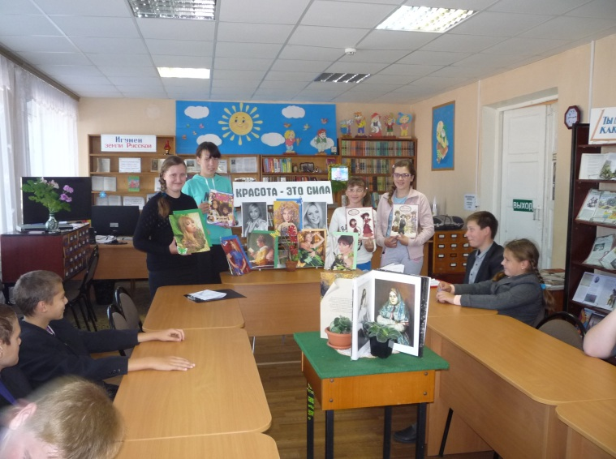
Театрализованное представление «Уж сколько раз твердили миру», которое состоялось 12 февраля, члены клуба «Книжник» посвятили 245 годовщине со дня рождения великого русского баснописца Ивана Андреевича Крылова. Герои известной басни Стрекоза (Захарова Александра) и Муравей (Шевченко Ной) не только рассказали о детстве, юности и взрослой жизни автора басен, но и его творческом пути. Анохина Вероника и Морозова Анастасия инсценировали несколько известных произведений, а потом зрители сами по очереди читали любимые басни. Закончилась встреча конкурсами и викторинами. Своеобразное открытие Года культуры в детском клубе любителей чтения удалось на славу.
1 апреля – День Смеха Члены клуба решили отметить юмористическим занятием «Смех, да и только!». По традиции встреча была открыта обзором книжной выставки «Путешествие за смехом». Ребята перечитали небольшие отрывки из произведений своих любимых писателей: Н.Носова, В.Драгунского, В.Голявкина, Ю.Сотника и других. Потом каждый вспомнил о том, как его разыграли в этот день, а еще, все по очереди с удовольствием рассказывали веселые истории или анекдоты из школьной жизни, пели задорные частушки - веселились от души, как и положено в День Смеха.
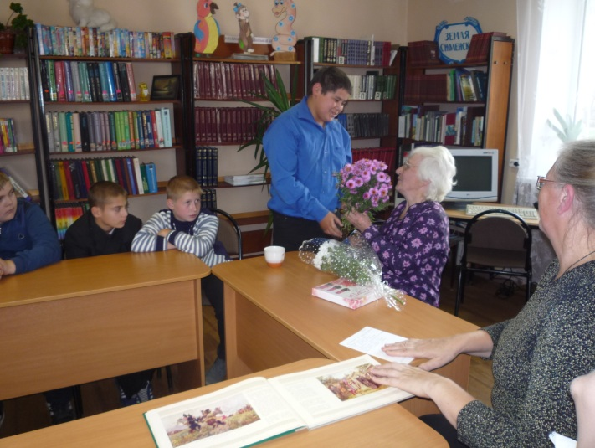
8 ноября на очередном занятии с названием «Главная профессия на свете» ребята познакомились с одной из старейших жительниц нашего города – учительницей начальных классов с сорокадвухлетним стажем Алексеевой Валентиной Ивановной. Она рассказала о нелегком жизненном пути, о любимых учениках, о неоценимом значении своей профессии. Все собравшиеся горячо поблагодарили Валентину Ивановну за интересный и поучительный рассказ.
Вот уже 20 лет сельскохозяйственный клуб «Во саду ли, в огороде» собирает на свои встречи людей разных профессий и возрастов. И все эти годы их объединяют любовь к земле, труду, пытливый ум, желание учиться и постигать новое, а также – жажда общения. У этих людей есть творческое начало, в душе они все – художники. А еще их можно назвать современными испытателями природы. Ведь помимо традиционных для нашего климата культур они выращивают такую экзотику, как виноград, черешню, арбузы, дыни, актинидии и охотно делятся своим опытом с друзьями по увлечению.
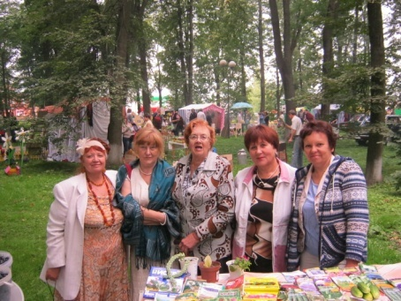
А начиналось все в 1994 г., когда при отделе обслуживания библиотеки появился Клуб любителей книг по садоводству и огородничеству. Идея его создания принадлежит ведущему библиотекарю А. В. Юрочкиной. Руководитель клуба - ветеран труда, агроном - И. С. Сабинина на протяжении всех этих лет успешно и с искренней любовью возглавляет его.
Клуб выполняет информационную, просветительскую и образовательную функции. Содержанием его работы являются информирование о новых изданиях, проведение мероприятий по совершенствованию знаний в области садоводства, овощеводства и цветоводства. Занятия проходят в основном в стенах библиотеки. Неоднократно проводятся выставки-продажи семян, саженцев, рассады. Участники клуба ежегодно принимают активное участие в районном празднике «Его величество огурец». К занятиям всегда приурочены тематические выставки литературы, а в последнее время готовятся раздаточные материалы по заданным темам. Клуб живет по своему календарю: заседания проходят с октября по апрель. Именно в этот период садоводы и огородники находят свободное время, которое стараются провести с наибольшей пользой. Членом клуба может стать любой житель города и района, интересующийся вопросами сельского хозяйства.
В 2014 г. были рассмотрены следующие темы: «Пряные культуры на столе», «Айва – гибридная слива», «Регуляторы роста растений», «Какая усадьба без цветов», «Сезон 2014 года. Подводим итоги», «Все о землянике», «Наш огород».
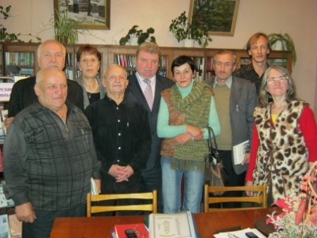
Сегодня, когда массовая культура атакует, среди звучащих примитивных текстов очень трудно расслышать тонкое, трепетное слово. Необходимо продвижение литературы, отвечающей за душу человека. Поэзия, как и проза, помогает затронуть самые сокровенные, самые чистые переживания, заглянуть в самые потаенные уголки собственного внутреннего мира.
Литературное объединение «Колос», созданное в 1963 г. поэтом В. В. Романенковым собирает под своей сенью местных поэтов и писателей, организует встречи с ними, проводит презентации книг. Объединение способствует возрождению духовности, воспитанию читательского вкуса, культуры, учит читателя мыслить и воспринимать прекрасное. А также приближает поэзию к современному пользователю, дает возможность прослушать и прочесть поэтические новинки. Участники объединения принимают участие в поэтических конкурсах, акциях, Библиосумерках, проводят выездные заседания. В рамках празднования 70-летия Победы в Великой Отечественной войне 1941-1945 годов Литературный фонд «Дорога жизни» начал работу по сбору материалов для Благотворительного издания многотомной Антологии военной поэзии. Участники литературного объединения «Колос» предоставили свои произведения для издания в вышеуказанном сборнике, активно приняли участие в открытии Года Культуры, которое состоялось в историко-краеведческом музее.
В 2014 г. прошли заседания: «Весною нежность расцвела» (встреча с поэтом А. Селезневым), «Литературная свеча», «И стих заветною строкой заговорил», «Свет берез», «Золотая над лесом заря», «Ход времени» (презентация книги Н. Лебедева).
Современный читатель изменился, сменились его предпочтения и приоритеты, поэтому библиотекари стараются искать в своей работе те действенные инструменты и приемы, которые найдут отклик в его душе, помогут молодежи стать более культурными, образованными, творческими личностями. В целях популяризации духовно-нравственных, патриотических ценностей в молодежной среде, развития позитивных личных качеств читателей на базе библиотеки был создан молодежный клуб «Грани», который объединяет учащихся средних школ №1 и №2, студентов аграрно-технологического техникума. В 2014 году темами для обсуждения стали: «Вежливость на каждый день», «Доверено защищать», «О нормах общения», «Наше условие – долой сквернословие», «Профессия психолог», «Как стать экономистом» и др.
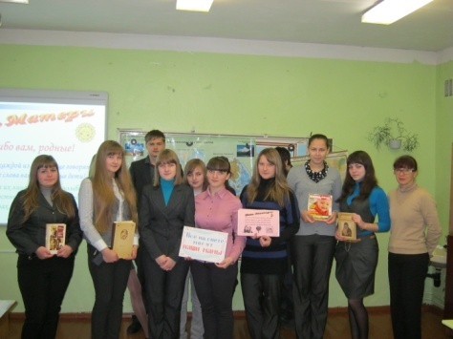
Одной из задач, стоящих перед обществом в настоящее время, является его духовное возрождение, которое невозможно осуществить, не усваивая культурно-исторический опыт народа, создаваемый многими поколениями и закрепленный в традициях, обычаях и обрядах. Опираясь на этот опыт занятия в молодежном православном клубе «Мир Божий» помогают бережно относиться к национальной культуре, традициям духовного общения, воссозданию нравственных, эстетических основ национального характера.На заседания приходят школьники, студенты аграрно-технологического техникума. Обсуждаются темы: «Пост молитвы душу отогреет», «Сохрани и помилуй нас, Боже», «Игумен земли русской» (к 700-летию Сергия Радонежского), «Православные чудеса», «Учись прощать» и др.
Интеллектуальный клуб знатоков «Что? Где? Когда?» в Год Культуры продолжил встречи с читателями. Здесь обсуждаются вопросы, касающиеся литературы, искусства, религии, истории, краеведения.
Молодёжный клуб «Друзья! Прекрасен наш союз» действует в Заборьевской библиотеке.
Клуб «Семья» Дубровской библиотеки, целью своей работы видит, прежде всего, возрождении семейного чтения, организацию духовно-нравственного досуга, формирование интереса к книге. Вот некоторые темы заседаний: «Рождество – семейный праздник», «Мамин праздник, мамин день», «Книжкин день рождения». Семейный клуб «Хозяюшка» работает в Жичицкой библиотеке, «Семейный очаг» в Шаповской библиотеке.
Чтобы эффективно способствовать формированию экологической культуры, воздействовать на чувства и воображение с помощью экологических знаний в Детской библиотеке действует клуб «Эко-До», а в Закустищенской - клуб «Лесовичок».
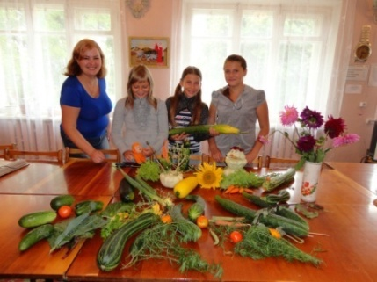
Природа творчества – в извечной пытливости человеческого ума, подстегиваемой потребностями любой сферы. Творческое начало в человеке – то ценное качество, которое надо взращивать, поддерживать каждому, кто ощущает себя активной личностью. Сегодня наряду с информационным обеспечением пользователей приоритетной функцией любой библиотеки является формирование позитивного духовно-эстетического мироощущения. Эмоционально-эстетическое развитие личности – ведущее направление творческой мастерской «Вдохновение», открытой в 2013 г. при центральной библиотеке. Занятия дают способность работать руками, приучают к точным движениям пальцев под контролем сознания, развивают творческие способности подростков и молодежи, учат ребят свободному общению, знакомят с основным геометрическим материалом. На занятиях учащиеся складывают из бумаги журавликов, делают яркие цветы из бумажных салфеток, конструируют с помощью оригами лебедей, декоративные вазы, животных, Эйфелеву башню, делают картины из крупы, различные поделки из природного материала (огурцов, картофеля, цветов, кабачков, моркови), расписывают красками по стеклу фарфоровые тарелки и чашки. Все это позволяет подросткам и молодежи испытывать свои возможности и проявить свои способности: конструктивные, творческие, оформительские, театральные.

8.2.Работа Центра социально-значимой информации (ЦСЗИ) Центров правовой информации.

В июне 2014 года ЦПИ и служба деловой информации были переорганизован в ЦСЗИ. Одним из важнейших направлений в работе Центра социально-значимой информации является массовая работа по правовому просвещению населения ипопуляризации правовых знаний. Для пользователей были проведены: экскурсии «Возможности ЦСЗИ», турнир знатоков права «Знаешь ли ты свои права в обществе», Час полезной информации «Человек на рынке труда», Видеопутешествие «Три символа на фоне истории»
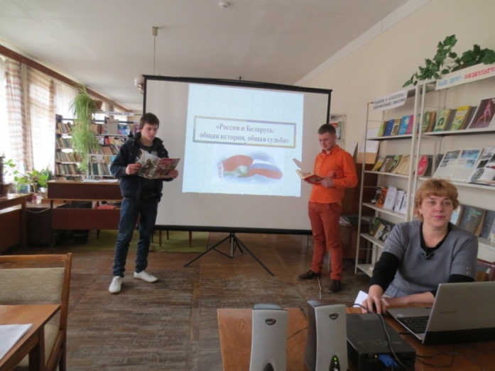
2 апреля День единения народов Беларуси и России. "День единения народов Беларуси и России» в этом году отмечается уже в 18-й раз, также этот год стал годом 15-летия со дня подписания Договора о создании Союзного государства. Наконец, это год 70-летия со дня освобождения Беларуси от немецко-фашистских захватчиков.
К этому празднику совместно с Демидовским аграрно-технологическим техникумом для студентов проведенисторический экскурс «Российско-Белорусское единство».
На мероприятии учащиеся техникума познакомились с республикой Беларусь, рассмотрели историю государства, традиции, обычаи народа, а также особенности природных условий и хозяйства страны. Союз двух государств прошел испытанием временем. Сформировавшись в рамках единой восточнославянской цивилизации, на протяжении веков белорусский и российский народы неоднократно доказывали свое стремление быть вместе. Итогом программы часа стала демонстрация презентации.
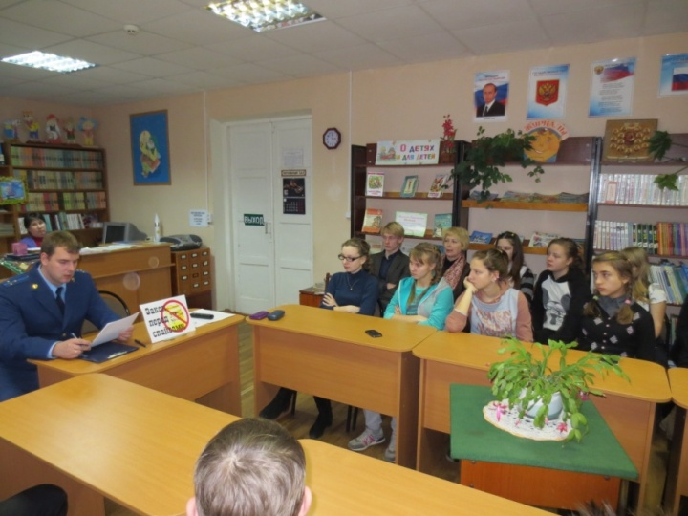
С целью профилактики употребления запрещенных курительных смесей, а также других правонарушений и преступлений в ноябре организована встреча - беседа с помощником прокурора Васильевым Станиславом Андреевичем «ЗАКОН ПЕРЕД СПАЙСАМИ»
В своей беседепомощник прокурора рассказал о губительном влиянии «Спайсов», осветил вопросы об административной и уголовной ответственности несовершеннолетних за употребление, распространение запрещенных курительных смесей. До учащихся были доведены сведения о том, с какого возраста и за что подростки привлекаются к ответственности, как в дальнейшем может повлиять на судьбу ребят постановка на учет.
Формирование правосознания молодёжи – актуальная задача сегодняшнего дня. Понимая важность формирования правовой культуры у молодежи, ЦСЗИ уделяет большое внимание работе с этой аудиторией.
В 2009 году организован молодежный правовой клуб «Гражданин XXI века».
Цель организации клуба - это поиск более совершенной, эффективной и привлекательной формы правового просвещения молодых граждан.
Задачами клуба являются:
формирование правовой, информационной культуры, гражданской активности молодежи;
формирование профессионального самоопределения, навыков здорового образа жизни, высоких ценностных ориентиров у молодого поколения
формирование свободной и ответственной личности, соответствующей требованиям XXI века.
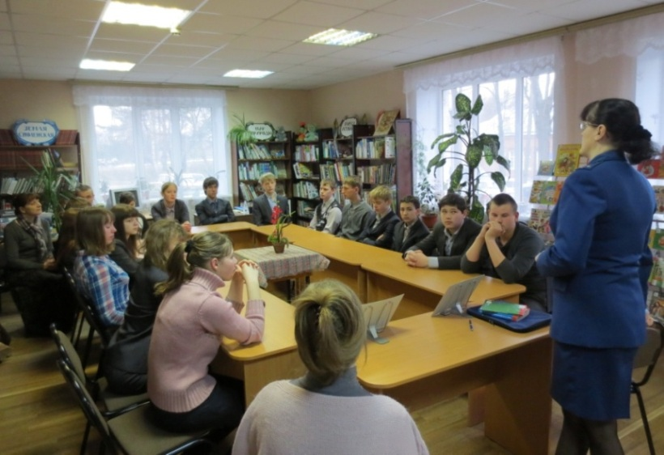
В 2014 году Центр социально - значимой информации продолжил работу клуба в направлении формирования правовой культуры нашей молодежи. В 2014 году на заседаниях клуба были подняты темы:
Урок права Прокурорский надзор: права и законные интересы несовершеннолетних»
В апреле прошла встреча молодежи с помощником прокурора районной прокуратуры г. Демидова Даниловой Е. А.
Входе встречи детям были разъяснены права, обязанности, их значение для общества. Учащиеся узнали, что большинство преступлений тесно связаны с наркотиками и алкоголем.
Информационный час ко дню призывника «Армейская служба»
Военный комиссар, подполковник С. А. Дроздов рассказал об интересных фактах своей службы в вооружённых силах России, о призыве в армию, льготах военнослужащих, порекомендовал юношам и девушкам поступать в военные училища. Обсуждались актуальные темы, о новшествах и изменениях, которые происходят сейчас в армии.
С целью профилактики преступности в молодежной среде, а также других правонарушений и преступлений с участниками клуба состоялась встреча - беседа «Первая встреча с законом» с заместителем начальника отдела полиции по Демидовскому району Комаровым А. В., инспектором по делам несовершеннолетних Мартусовой О. П., старшим УУП ОП по Демидовскому району Кондрашковым В. С.

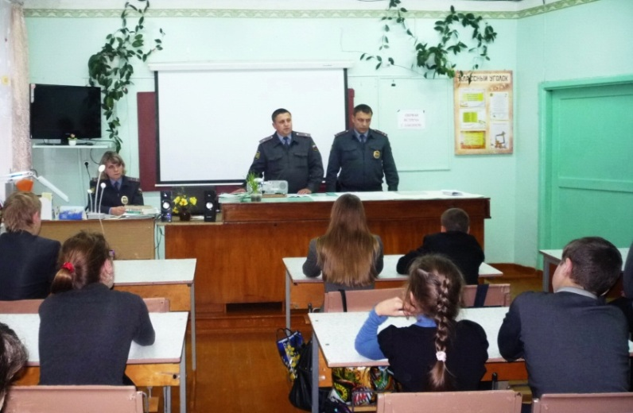
На встрече освещены вопросы об административной и уголовной ответственности несовершеннолетних за совершение преступлений и правонарушений, также о правилах поведения детей. До ребят были доведены сведения о том, с какого возраста и за что подростки привлекаются к ответственности, как в дальнейшем может повлиять на судьбу мальчишек и девчонок постановка на учет, даны советы, как вести себя в трудной жизненной ситуации, куда обращаться, если несовершеннолетний ребенок попал в беду, затронул вопросы поведения учащихся в школе и общественных местах, уважительного и корректного отношения школьников к учителям, взрослым и сверстникам.
В декабре на уроке права «Мы граждане России»ребята познакомились с историей принятия Конституции, основами закона, который вносит порядок и организацию в жизнь страны, определяет положение человека в обществе, его конституционные права и обязанности.
Работа ЦПИ МБУК ЦБС Демидовского района

На сегодняшний день в районе действуют 3 Центра правовой информации:
Пржевальской поселковой библиотеке;
Бородинской поселенческой библиотеке;
Титовщинской поселенческой библиотеке.
Работа центров на селе направлена на наиболее полное правовое информирование местного населения и осуществляется с учетом информационных потребностей пользователей.
В 2014 году в Пржевальском ЦПИ организованы тематические информационно-консультативные выставки:«Права и обязанности студентов», «Ребенок и его права», «Электронные носители информации», «Флаг России», «Материнский капитал», «Трудоустройство лиц с ограниченными возможностями»; проведены мероприятия: тематические часы «Охрана труда несовершеннолетних», «12 июня – День России», устный журналы «Государственные символы Российской Федерации», «Брак, семья. Право», часы полезной информации «Все о пенсиях», «12 декабря – День Конституции РФ
Социально - правовая служба Титовщинской поселенческой библиотеки продолжила работу по программе «Соучастие в судьбе, которая помогает детям поселения и детям из социально-реабилитационного центра «Исток» овладевать правовой информацией, позволяющей детям легче ориентироваться в жизни общества - это право ребенка. Были проведены мероприятия: «Я - гражданин» - урок права, «Российский триколор» - экскурс в историю, «Права человека как высшая ценность - информационный час, «Давайте дружить с компьютером» - мастер - класс.
Организованы тематические выставки: «Я – потребитель, мои права», «Молодежь: ее права и интересы», «Пенсии, льготы, пособия», «С гордостью о России».
В 2014 году активно велось правовое просвещение жителей Бородинской сельской библиотеки. К Году культуры оформлена информационная папка «Культура и закон».
Экспонировались информационно - правовые выставки:«Уголовная ответственность несовершеннолетних!», «Социальная защита и права пенсионеров», «Едино государство, когда един народ!», «Наша Родина Россия»; прошли мероприятия: круглый стол «Потребитель – знай свои права», правовой урок «Правовая грамотность», правовая игра «Символика России – наша гордость», часы полезной информации «Трудоустройство несовершеннолетних», «Право на полноценную жизнь».
Поселенческим библиотекам – филиалам, на базе которых открыты Центры оказывается методическая помощь: консультации, обучение работе на компьютере, помощь в выполнении сложных правовых справок и запросов пользователей.

8.3. Гражданско-патриотическое воспитание

Значение слова «патриотизм» - любовь к Родине, к Отечеству - одно из наиболее глубоких чувств, закрепленных веками и тысячелетиями. С этим определением нельзя не согласиться. Заставить любить Родину невозможно. Однако можно создать фундамент для возникновения этой любви, чем и занимаемся мы – работники центральной библиотеки. Ибо убеждены: библиотека и патриотическое воспитание – понятия неразделимые.
Главной целью работы является формирование активной жизненной позиции гражданина, пробуждение любви к Родине, своему краю, чувства верности Отечеству. История нашей страны полна героизма, одушевлена удивительными, уникальными личностями и дает огромный материал для формирования чувства патриотизма. Сохранить в памяти имена героев, передать молодому поколению гордость за боевые подвиги дедов – такова цель мероприятий, акций, книжных выставок, патриотических часов: «В блокадном Ленинграде», «Афганистан: боль и память», «Гражданин Вселенной», «Это ты, моя Россия», «Здесь было поле боя».
В МБУК ЦБС Демидовского района разработана программа по информационному обеспечению системы патриотического воспитания и просвещения граждан на 2011-2015 гг. «Нам мир завещано беречь».
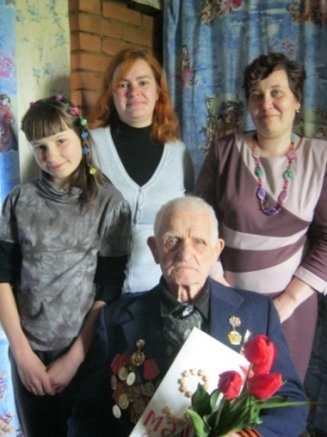
В преддверии 70-летия Великой Победы в библиотеках системы подготовлены и проведены циклы выставок-просмотров «Годы огневые», прошли виртуальная экскурсия «Подвигам жить в веках», литературно-музыкальная композиция «Поэзия моя – ты из окопа», урок граждановедения «Моя страна – Россия», патриотический час «Гордость флота и России», урок мужества «Давно позади эти грозные годы».
Акцию «Войны священные страницы», посвященную празднику Победыпровели работники библиотеки С. Ф. Горбачева, О. В. Зайцева и учащаяся МБОУ СШ № 2 Алина Румянцева. Целью акции являлось стремление сохранить память и гордость за победу наших дедов, чьими наследниками мы являемся, почувствовать себя причастными к общему подвигу и общей памяти.
Участники акции пришли с поздравлениями и подарками к ветерану Великой Отечественной войны Матвею Георгиевичу Лобысеву. Участницы творческой мастерской «Вдохновение», которая работает при библиотеке Алина Румянцева, Мария Сервианова и Дарья Шулькова сделали своими руками праздничную открытку и вручили ветерану.
Краеведение и патриотическое воспитание остаётся одним из важнейших направлений в работе библиотек. Используются разные формы работы с книгой и другими материалами.
Центральная детская библиотека проводит большую работу по патриотическому воспитанию подрастающего поколения, чаще всего это тематические выставки, обзоры художественной и документальной литературы.
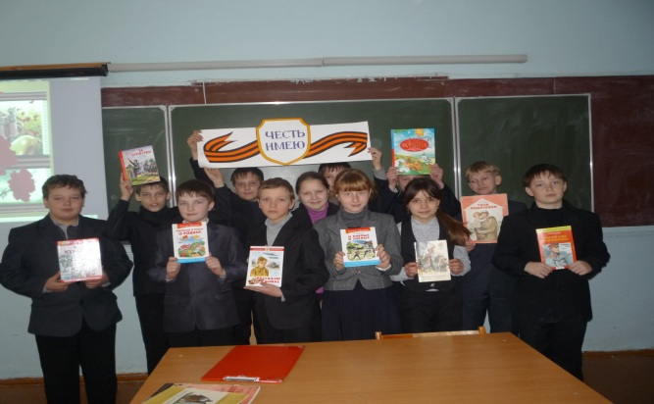
23 февраля – это праздник всех военных. Именно в этот день в 1918 году был подписан закон о создании в нашей стране специальных войск для защиты государства от нападения врагов. В феврале работники центральной детской библиотеки встретились с учащимися 5Б класса школы № 2 и провели тематический час «Есть такая профессия». Познакомили пятиклассников с героическими и трагическими страницами истории Отечества. Одна из страниц мероприятия была посвящена 25-летию вывода советских войск из Афганистана. С волнением ребята слушали стихи и песни, рассказывающие об Афганской войне, о судьбах молодых ребят, жизнь которых оборвалась трагически внезапно, смотрели презентацию, посвященную этой дате. В заключение мероприятия дети разгадывали военные загадки, объясняли смысл пословиц, отвечали на вопросы викторины.
Газеты, радио и телевидение ежегодно напоминают гражданам нашей Родины о судьбоносной дате периода Великой Отечественной войны 1941-45 годов – снятие блокады Ленинграда . 27 января 1944 года было уничтожено вражье кольцо, которое душило город почти 900 дней.
27 января в Демидовской детской библиотеке на уроке Памяти «900 дней мужества» учащиеся 7 класса школы №1 вместе с классным руководителем Осташко С.А. еще раз вспомнили об ужасах, которые довелось пережить взрослым и детям осажденного города, о жертвах, которые принес голод, морозы и вражеские обстрелы. О трагических блокадных днях, о подвиге ленинградцев своим одноклассникам рассказали Олешова Даша, Васильева Наташа, Миронова Алина.
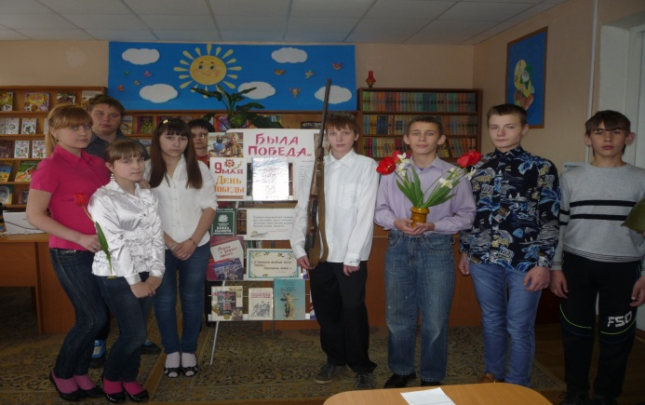
Очень важно, чтобы не был забыт героизм и мужество жителей Ленинграда, и чтобы их подвиг стал примером для грядущих поколений.
Сколько бы лет, десятилетий и веков не прошло, как бы ни развивалась цивилизация и научно-технический прогресс, Ю.А. Гагарин навсегда останется первым космонавтом Земли.
В марте в Демидовской центральной детской библиотеке состоялась слайд-лекция «Открыватель космических трасс», посвященная 80-летию со дня рождения Ю.А. Гагарина, оформлена книжная выставка «Жизнь среди звезд». На мероприятие были приглашены учащиеся школы N1.Методист по работе с детьми А.В. Бобылева рассказала гостям о жизни и подвиге первого в мире космонавта и уроженца Смоленской земли.Школьники вспомнили основные даты из биографии космонавта, узнали, какими качествами должен был обладать первый космонавт, почему именно Гагарину доверили такую почетную и трудную миссию, приняли участие в викторине, посвященной освоению космического пространства.
Накануне всенародного праздника – Дня Победы в детской библиотеке был проведен литературно – музыкальный час «Цветы и порох». Дети из социально – реабилитационного центра «Исток» читали стихи, слушали песни о войне, посмотрели документальный фильм «Война», почтили память погибших.
28 октября в Центральной детской библиотеке состоялся урок мужества «Сыны Отечества, освободившие Россию». Ученики 6 «Б» класса средней школы № 1 ответственно подготовились к этому празднику, читали стихи, рассказывали о Минине и Пожарском. Выступления ребят сопровождала электронная презентация «День воинской славы». Завершилось мероприятие просмотром короткого фильма, посвященного Казанской иконе Божией Матери. Так как 4 ноября – совпадает по времени с одним из наиболее почитаемых русской православной церковью праздников – Днем Казанской иконы Божией Матери.

8.4. Пропаганда здорового образа жизни

Глубокие социальные перемены, происходящие в нашей стране, резко обострили положение ее юных граждан: растут преступность и правонарушения среди несовершеннолетних, приобретают серьезные масштабы детский алкоголизм, табакокурение и наркомания.
Понимание того, что от уровня образования и воспитания этого поколения зависит будущее государства, МБУК ЦБС Демидовского района ставитодной из важнейших задач воспитание стратегии профилактики негативных явлений среди подростков.
С помощью книг и массовых мероприятий библиотеки отвлекают трудных подростков от негативных занятий. Умело организуются досуговые мероприятия, которые несут детям важную информацию о здоровом образе жизни. В течение года в библиотеках были оформлены книжные выставки:
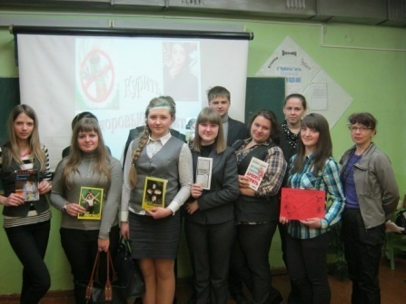
«Курение, пьянство, наркомания – зачем тебе это?»«Ваше здоровье в ваших руках», «Расплата за легкомыслие и ошибки», «В семье подросток». Проведены информационные уроки «Чтобы достойно жить» «Сегодня модно быть здоровым», час сообщений «Можно и нельзя», «А ты это знаешь»; состоялись диспуты «Беды от скуки», «Знай границы», «Добровольное сумасшествие»; пресс-конференция «Подросток в современном мире»: круглый стол «Вредным привычкам - бой»; спор – час «Курить – себе вредить», «Расплата неизбежна»; час вопросов и ответов «Табак твой враг или друг»; обзор – дискуссия «Как не стать жертвой алкоголизма»; обзоры «Путешествие по стране ЗдоровиЯ», «Чтобы достойно жить»; беседы «А ты это знаешь?», диалог мнений «Поступок рождает судьбу», диалог-размышление «Остановись и подумай», урок здоровья «Не загоняй себя в ловушку», диско-лекция «Пристрастия, уносящие жизнь».
Центральной детской библиотекой были разработаны и выпущены буклеты: «Яд, привезенный Колумбом», «Первый глоток беды», «Сам себе адвокат», которые помогают подросткам ориентироваться в информационных потоках, учитывая их запросы.
Практически половина всех читателей нашей библиотеки это дети из малообеспеченных семей, из неполных семей, дети – сироты, дети из многодетных семей, дети с ограниченными физическими возможностями. ЦДБ активно сотрудничает с социально-реабилитационным центром для несовершеннолетних «Исток». Воспитанники этого учреждения являются читателями библиотек и участвуют в проводимых мероприятиях таких как: час – спор « Нет – табаку, алкоголю, наркотикам», интеллектуальное состязание «Книжная радуга», литературно-музыкальный час «Цветы и порох», праздник «До свидание, лето!».
Утверждение в обществе понимания ценности сохранения здоровья нации, стремление к гармоничному развитию физических и духовных сил каждой личности является важнейшей социально значимой государственной задачей. Эти вопросы стали особенно актуальны в год проведения XXII зимних Олимпийских игр в Сочи. Демидовская центральная библиотека, используя все доступные ей формы, предоставляет своим пользователям информационные ресурсы, раскрывающие различные аспекты правильного образа жизни и вовлекающие в масштабные события мирового и отечественного спорта.
В феврале 2014 г. с учащимися МБОУ СШ № 1, № 2 и аграрно-технологического техникума прошел Олимпийский круиз «На волне олимпиады», слайд-беседа «Олимпийский миг удачи», презентация буклета «По стопам Прометея». Были оформлены выставки-просмотры «Сочи 2014», «Планета спорт», «Олимпийское обозрение», «Олимпийская фауна».
Целью заседаний молодежного клуба «Грани» является популяризация здорового образа жизни, профилактика асоциального поведения. Чтобы повысить информационный уровень подрастающего поколения в вопросах, касающихся табакокурения, употребления алкоголя и наркотиков, организуются встречи с медицинскими работниками, сотрудниками правоохранительных органов. Они проводят беседы, лекции, организуют просмотр и обсуждение тематических видеоматериалов. В свою очередь работники библиотеки провели презентацию буклетов «Спасибо, не курю!», «Наркотики: зловещая тень над миром», «От иллюзии к бездне», час откровенного разговора «Не отнимай у себя завтра», оформлена выставка-просмотр «Почитай, и будь здоров», часы этикета «О нормах общения», «Вежливость на каждый день». В ходе этих мероприятий молодые люди с увлечением смотрели видеопрезентации, слушали отрывки из песен, отвечали на вопросы викторин и тестов, а также активно обсуждали «острые» проблемы. Их вниманию были предоставлены информационные справки и видеоролики о наркомании и пивном алкоголизме среди молодежи.
27 ноября в читальном зале Демидовской центральной районной библиотеки по согласованию с Департаментом Смоленской области по образованию, науке и делам молодежи был презентован выставочный комплекс «Человеческий потенциал России. Семейные ценности». Выставка была признана лучшим проектом Международного фестиваля социальных технологий в защиту жизни «За жизнь – 2012». Это просветительский проект для старших школьников и студентов. На встречу с Еленой Григорьевной Элькиной, руководителем отдела социального служения и Церковной благотворительности Смоленской епархии Русской Православной Церкви были приглашены учащиеся 10, 11 классов МБОУ СШ № 1, № 2 и студенты аграрно-технологического техникума.
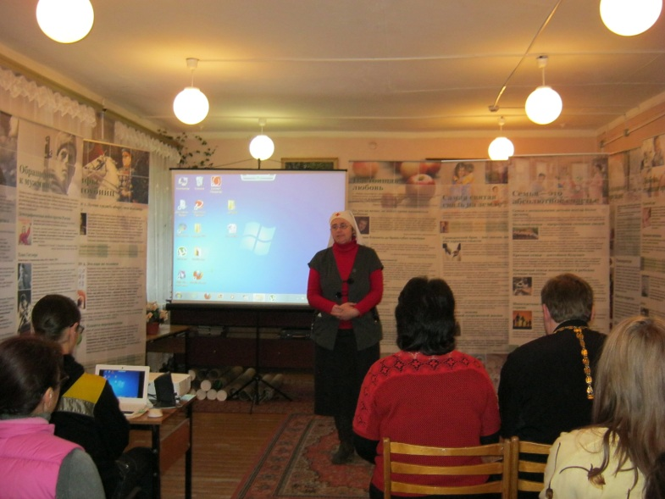
Передвижная выставка представляет собой 20 стендов, посвященных семейным ценностям, теме внутриутробного развития человека и ценности жизни, профилактике абортов. Презентация выставки сопровождалась демонстрацией видеоматериала из серии «мягкийпролайф» - видеоролики не содержат агрессивного или травмирующего психику молодежи материала, они подчеркивают красоту материнства и детства, пропагандируют традиционные семейные ценности.
Беседы и выставочный материал нашли большой отклик у молодежи: учащиеся получили важные знания, задумались о ценности человеческой жизни и недопустимости абортов. Это поможет в будущем принять правильное решение в жизни.

8.5 Духовно – нравственное воспитание.

Библиотеки сегодня остаются одними из немногих островков, где можно прикоснуться к духовным ценностям, создаваемым веками, где можно получить примеры уроков нравственности, проверенных столетиями. В целях популяризации духовно-нравственных ценностей, развития позитивных личных качеств читателей, их образования и приобщения к духовной, нравственной культуре в библиотеке прошли: выставки творческих работ. Осиповой Т.Д.«Дано нам многим в жизни увлекаться», Е. Горбачевой «Я счастлива, когда рисую», ко дню молодежи «Смотрю на мир открытыми глазами», выставка книжной графики художника Е. Ледневой «Аленины сказки», фотовыставка С. Прокопьева «Русь православная».
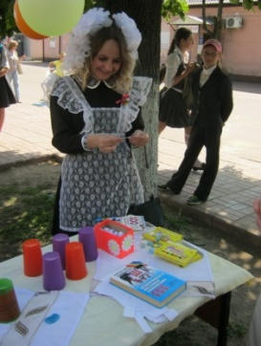
23 мая в рамках фестиваля «Читающая Смоленщина» работники Демидовской центральной районной библиотеки провели акцию «Яркая радуга слов». Цель фестиваля – продвижение книги и чтения, раскрытие богатейших фондов областных и муниципальных библиотек, живое общение и праздник русского слова.
Во время акции все желающие могли прочитать любимое стихотворение, или открыть для себя новое поэтическое произведение, чему способствовали книги, представленные на выставках. Среди выступающих, были как признанные, так и юные мастера пера: Владимир Шумилов, Александр Барнев, Марина Романькова, Злата Максимцова, Дмитрий Королев. Жителей и гостей города ведущая праздника Оксана Зайцева пригласила принять участие в гадании на будущую профессию, на «распродажу «великих мыслей», поучаствовать в игровой программе. Под руководством Елены Кирсановой ребята делали книжную закладку из ярких и разноцветных открыток.
Активные участники акции получили памятные сувениры, а от депутата районного Совета депутатов Евгения Викторовича Богданова и семьи Тарасовых библиотека получила более 500 экземпляров книг.
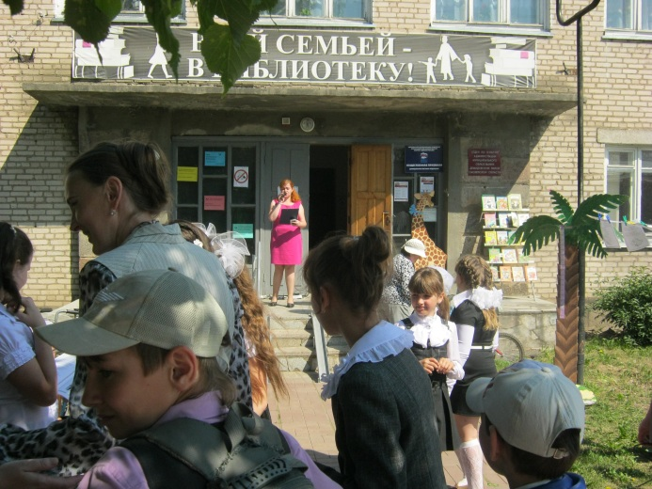
Особый энтузиазм вызвало предложение изобразить цветными мелками свою мечту на «Бульваре рисованных фантазий».
В Демидовской центральной районной библиотеке в октябре была проведена добрая и яркая выставка книжной графики «Аленины сказки».
Автор выставки – Леднева Елена Константиновна разносторонне творческая личность.
В 1986 году закончила художественно-графический факультет Смоленского педагогического института. По распределению 10 лет работала в Касплянской средней школе. Преподавала рисование, черчение, технологию, руководила кружком «Юный художник».
Став смолянкой, работала в издательстве «Русь», «Русич», «Кантилена» иллюстратором книг. Работала над изданием детской литературы, проспектов, карт, энциклопедий.
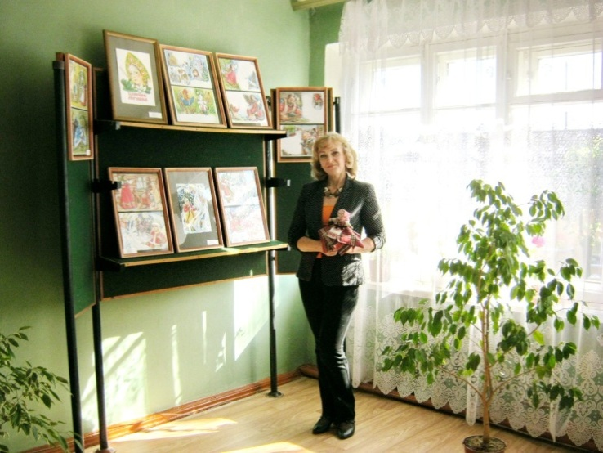
В результате многолетнего сотрудничества с Эльмирой Нетесовой в свет вышли 11 книг, оформленных художницей. Участвовала в оформлении серии книг по древнерусскому зодчеству и современной архитектуре «Русич». Куда бы не забросила ее судьба, работала добросовестно, творчески, всегда имела активную жизненную позицию. Была дизайнером на фабрике мягкой игрушки «Алиса», преподавала в СПЭКе. С 2007 г. работает во Дворце творчества детей и молодежи руководителем театра-студии «Аленушка». Студийцы не раз побеждали в городских и всероссийских конкурсах и показах.
Сказка, народное творчество сопровождают Елену Константиновну с самого детства. Первые попытки иллюстрирования детских книг начались еще в школьном возрасте. Эта работа идет с ней по жизни. За 17 лет работы с разными издательствами вышло 200 книг, иллюстрированных художницей.
Название «Аленины сказки» выбрано автором не случайно. На выставке представлены красочные живописные работы–иллюстрации к любимым всеми с детства народным сказкам: «Царевна – лягушка», «Морозко», «По щучьему велению», «Иван – царевич и серый волк». Кроме цветных иллюстраций, на выставке представлены работы, выполненные в технике черно- белой графики.
На Руси исконно вышивка была одним из самых любимых видов рукоделия. Все женщины от мала до велика владели им в совершенстве. Это было связано не только со стремлением русского народа к красоте. В основе вышивки заложены стародревние обычаи и обряды. Особенно это касается вышивки крестом. Крест всегда рассматривался русичами как оберег, который способен защитить от нечистой силы, дурного глаза и прочих напастей. Вооружившись обычной иглой, мастерицы превращали простую ткань в настоящее произведение художественного творчества.
Вышивание и в наши дни остается одним из самых распространенных видов народного искусства.
В Демидовской центральной библиотеке состоялась выставка творческих работ (вышивка крестиком) Натальи Белодедовой «Рукотворное чудо». От крестика к крестику, постепенно, незаметно, рукодельница создает свои неповторимые шедевры. Икона Пресвятой Богородицы «Неупиваема ячаша», красочные живописные пейзажи, композиции из цветов вышитые талантливыми руками Натальи никого не отставляют равнодушными.
Творческие работы мастерицы дополняет книжная выставка «Рукам работа – сердцу радость», на которой представлена литература о вышивке.

8.5.1.Работа ЦДБ – кафедра «Православная радуга».
Общий фонд –
Количество читателей –
Из них детей до 14 лет –
Количество книговыдач –
Из них детям до 14 лет –
Количество посещений –
Из них детей до 14 лет –
Что ж такое православное воспитание? Православное воспитание – это процесс формирования личности в системе понятий православного христианского мировоззрения.
Приобщение ребенка к источникам благодати и освящения является самой глубокой и сокровенной основой формирования его нравственного облика. В каждой нравственно-обновленной личности открывается лик новой возрожденной России. А это возрождение для нас – самое важное.
Рассматривая воспитание с точки зрения Православия, мы убедились, что обученные наукам, подростки выходят в жизнь духовно обделенными. Значит, первым долгом библиотекаря, вступившего на путь православного воспитания детей, является четкое знание того, что есть духовное начало в человеке, что есть совесть, достоинство, честь, чувство ответственности, патриотизм, уважение к своей и чужой собственности; нужно объяснять детям, в чем состоит смысл жизни человека на Земле, помочь уяснить значение понятия «человек создан по образу и подобию Божию». А без этого получится результат, от которого предостерегал еще К.Д.Ушинский: «Дай человеку все жизненные блага, но лиши его понимания смысла жизни на Земле – он будет несчастен».
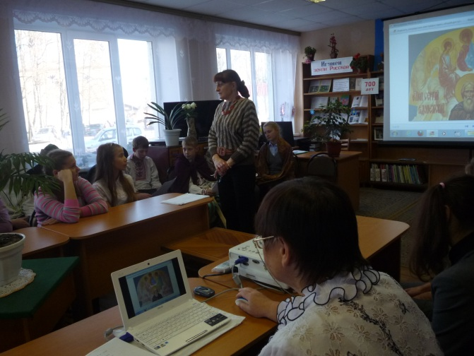
Православная кафедра в 2014 году проводила свою работу в направлении празднования 700-летия Игумена земли Русской Сергия Радонежского. В соответствии с Распоряжением Святейшего Патриарха Московского и всея Руси Кирилла был сформирован Оргкомитет Русской Православной Церкви по празднованию 700-летия со дня рождения преподобного Сергия Радонежского. На протяжении всего года на кафедре были оформлены постоянно действующие книжные выставки, которые пополнялись вновь вышедшими статьями из периодических изданий. Прошлое России богато великими героями, жертвовавшими жизни за Родину, богато и государственными деятелями, беззаветно трудившимися на славу своего народа, по великому промыслу Божьему богато оно и скромными подвижниками, совершавшими духовные подвиги, которые вдохновляли народные массы, укрепляли их веру, облагораживали их нравы.
Одним из таких праведников является преподобный Сергий Радонежский, к гробнице которого и поныне ежегодно стекаются миллионы русских людей.
Много различных мероприятий прошло по святой Руси за это время посвященных Игумену земли Русской. В месяц успения чудотворца Сергия, в детской библиотеке прошел урок-праздник. Учащиеся 7 «Б» класса Демидовской СШ № 1 познакомились с житием Сергия Радонежского.
Цель урока - праздника - воспитание интереса к истории и культуры своего народа, чувства гордости за свой народ, за его прошлое.
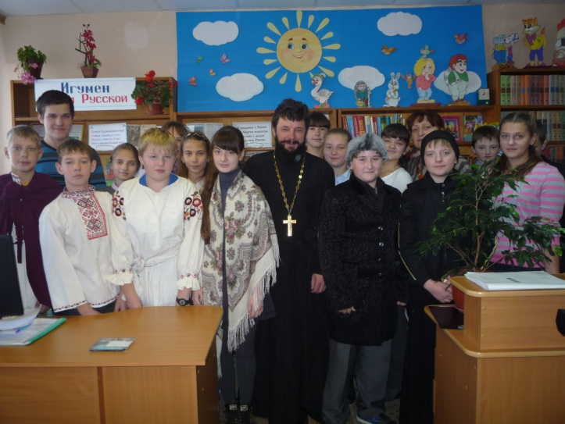
Открыл мероприятие протоиерей о.Владимир настоятель Благовещенской церкви. Он поздравил детей с юбилейным годом Сергия Радонежского. Провели мероприятие библиотекарь Огурцова И.И., учитель Демидовской СШ №1 Поклонова В.А. и учащиеся, которые, переодеваясь в костюмы крестьян, князя, воина, монаха, богатырей рассказали о жизни преподобного Сергия Радонежского. Перед детьми, на экране, согласно его этапов жизни прошли слайды, которые наглядно дали представление о том времени.

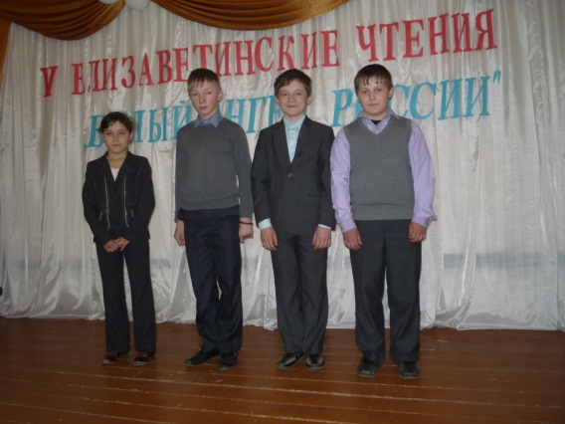
Великой княгини Елизаветы Федоровны Романовой исполнилось в этом году 150 лет. Ежегодные пятые районные Елизаветинские чтения состоялись в апреле в стенах Демидовской СШ №1. Работники библиотеки оформили книжную выставку «От милосердия к святости», выставку детских рисунков и поделок. Дети, читатели православной кафедры библиотеки, выступили со стихотворением «Преподобному Сергию» православного смоленского поэта, члена Союза писателей России Николая Кеженова.
Православные люди со светлым трепетом в душе встречают Рождество Христово.
В эти дни к нам пришли гости — дети детского сада «Одуванчик». Принимали же их ученики первых классов Демидовской СШ №1 – читатели детской библиотеки.
Гости входят в зал с Вифлиемской звездой, с трещетками, бубнами. Все дети в русских костюмах: девочки в сарафанах и кофтах, мальчики в вышитых рубашках. Возле елки прошло праздничное представление с песнями, плясками и колядками прославляющими Рождество Христово.
В мероприятии принял участие протоиерей Владимир (Кукурчук). Он рассказал ребятам о возникновении колядок и поздравил детей с христианскими праздниками, которые отмечает русская православная Церковь в январе.
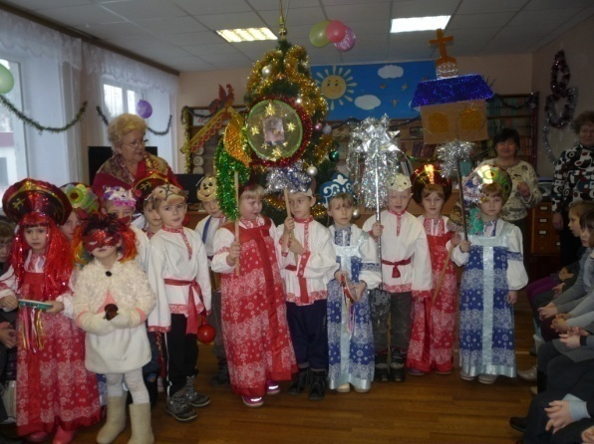
Православный час «Крещение Господне» прошел с учащимися 6 класса Демидовской СШ №1.
Этот праздник православной церкви принадлежит к числу двунадесятых.
В этот день вспоминается крещение Иисуса Христа Иоанном Предтечей (Крестителем) в реке Иордан. Греческое слово, переведенное на славянский и затем русский языки словом «крещение», более точно следует переводить словом «погружение». Иоанново Крещение было, по сути, очистительным омовением. Христианское же крещение понимается как взятие на себя креста.
Это первое церковное таинство, в котором мы участвуем , если хотим быть со Христом!
Детьми было прочитано стихотворение об истории праздника Виталия Сивякова «Богоявленьем Назван День».
В заключении мероприятия дети познакомились с литературой книжной выставки «Крещение Господне».
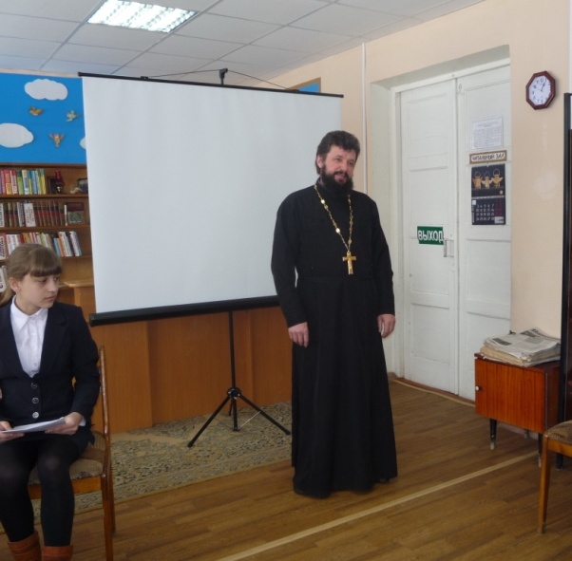
В дни Великого поста не приняты торжества, но допускается празднование особых православных и духовных дат. В 2010 году Святейшим Синодом Русской Православной Церкви по инициативе Патриарха Кирилла был утвержден День православной книги.
В читальном зале библиотеки прошла литературно-музыкальная гостиная «Жизнь дана на добрые дела». В ней принимали участие ученики 8-х классов школы №2 г. Демидова.
Первая страничка была посвящена иеромонаху Роману. Он давно стал родным и близким для многих ревнителей чистого святоотеческого православия. Дети прочитали его стихотворения и слушали песни, которые исполняет он сам и Жанна Бичевская. На второй странице раскрылась жизнь монаха Варнавы, в миру знали его как Евгения Санина. По профессии — военный журналист. На его стихи очень многие композиторы пишут песни. Особенно любит работать с его стихами композитор, исполнитель Юлия Березова. Одна из страниц и была посвящена ее жизни и творчеству.
Закончилось мероприятие знакомством с исполнительницей песен на стихи иеромонаха Романа - Жанной Бичевской. Ее голос прозвучал как чистый родник живой воды.
Детей с Днем православной книги поздравил протоиерей Владимир (Кукурчук). Он пожелал им в своей жизни всегда совет держать с хорошей книгой, которая научит не только читать, но и правильно жить.

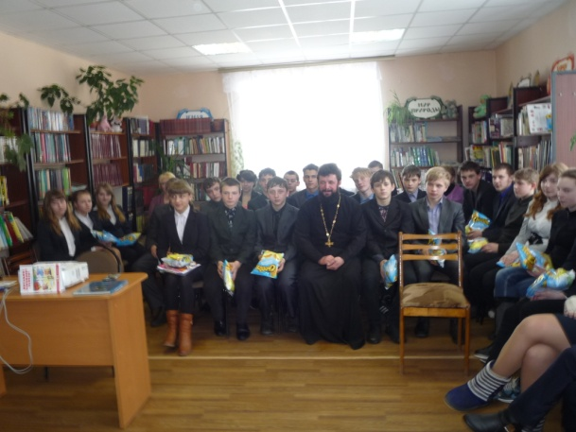
В рамках акции Благотворительного марафона «Пасхальные дни милосердия» прошел утренник «Под напев молитв пасхальных».
Зал, где проводилось мероприятие, был украшен цветами, веточками вербы. Здесь находятся иконы Спасителя и Пресвятой Богородицы. На столе среди крашенок и пасхальных куличей стоят фигурки ангелов. Оформлена книжная выставка «Светлый праздник Христа».
Под напев пасхальных песен заходят и рассаживаются гости, это воспитанники социально - реабилитационного центра «Исток».
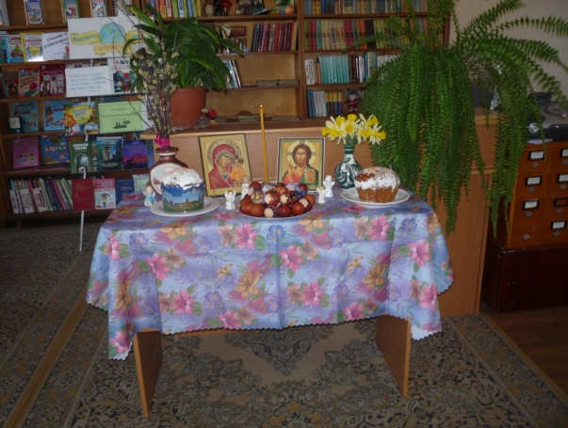
Открыла утренник библиотекарь православной кафедры, которая представила презентацию «Пасха-главный христианский праздник», благодаря которой присутствующие познакомились с историей Пасхи, узнали как красят к этому празднику яйца, как пекут куличи и делают творожную пасху.
В мероприятии принял участие благочинный Демидовского церковного округа протоиерей Александр (Миронов), он поздравил всех с праздником и вручил каждому икону Святого архангела Михаила. В продолжение утренника состоялась пасхальная игровая программа. Были загаданы детские загадки про Пасху. Дети с удовольствием их отгадывали, и можно было определить, кто как усвоил преподнесенный им материал о Христовом Воскресении.
После подвижных игр с удовольствием уселись за сладкий стол. Каждый ребенок получил крашеное пасхальное яйцо. К чаю на столе были куличи и конфеты. Дети с благодарностью покидали праздничное мероприятие.
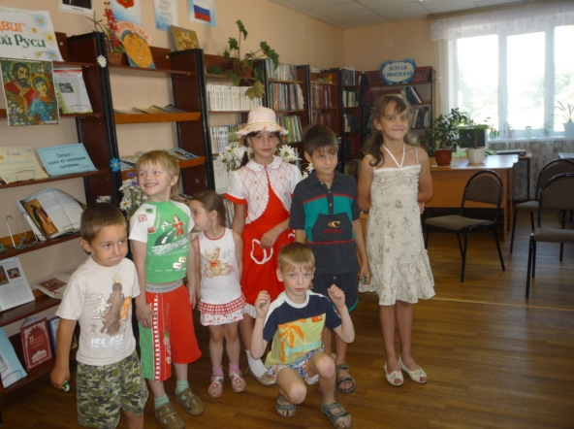
Праздник – день души. Во всяком случае, таковым он должен быть. У всякого праздника есть своя история, свой смысл и соответственно своя духовная направляющая. 8 июля в России отмечается День семьи, любви и верности, день памяти святых благоверных супругов князя Петра княгини Февронии Муромских. В житии этих святых не найти ни подвигов монашеского самоотречения, ни мученических страданий за веру Христову. Они угодили Богу добрыми делами, благочестием и милосердием к бедным, явили истину любви между собой; и Церковь прославила их как образец христианского супружества.
В этот день воспитанники социально – реабилитационного центра «Исток» приняли участие в поучении книжном «Уроки Петра и Февронии». Ребята с интересом слушали историю необыкновенной любви, смотрели мультфильм «Сказание о Петре и Февронии», приняли участие в игровой программе в стенах библиотеки, а затем праздник продолжился на открытой площадке.
«Не умолчим никогда силы твоя глаголати...» под таким названием прошел урок православной культуры. Началось мероприятие с чтения стихотворений, посвященных Пресвятой Богородице.
Почему так много икон Богородицы, которые имеют различные названия? С ответа на этот вопрос началась беседа библиотекаря с детьми. Разнообразие почитаемых икон Богородицы по подсчетам специалистов достигает семисот. Одной из них является чудотворная икона Смоленской Божией Матери «Одигитрия». С историей этой иконы дети познакомились, посмотрев видеоролик, где дьякон Великолукского храма иконы Казанской Божией Матери Роман Лосев подробно и красочно изложил материал.
Затем учащиеся с помощью библиотекаря восстанавливали текст пословиц на основе цитат из Библии. Закончился урок чаепитием.
В Православной Церкви существует традиция давать каждому человеку при рождении имя святого, который становится его небесным покровителем. Очередной видеосалон, был посвящен святым мученицам Вере, Надежде, Любви и их матери Софии, имена которых носят многие девочки и женщины-христианки. Открылся он песней об отроковицах в исполнении православной певицы Юлии Березиной.
Гости мероприятия познакомились с житием мучениц, посмотрев о них видеофильм православного телеканала «Союз».
В зале была оформлена книжная выставка «Ищите к Господу дорогу», которая углубила понимание значения и смысла мученического подвига.
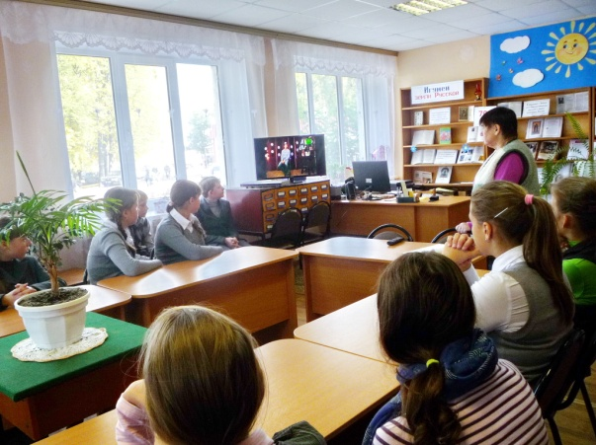
В заключение ученики поздравили с Днем ангела своего учителя - Веру Андреевну Поклонову и одноклассницу Веру Куксину.
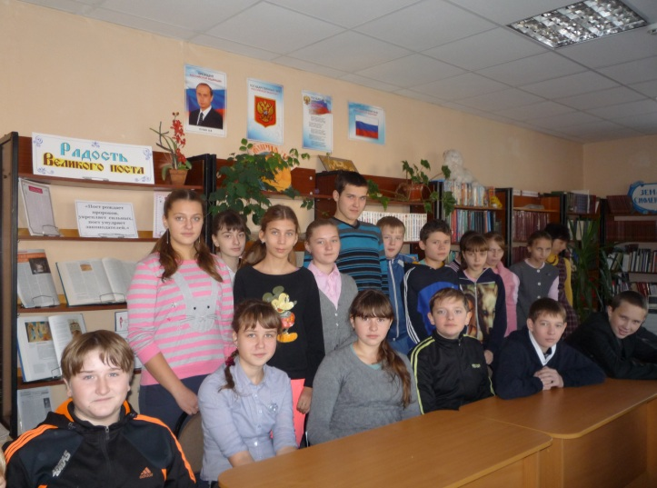
Цель мероприятия, которое прошло в ноябре, - познакомить детей с постами Православной Церкви. Гостями библиотеки были учащиеся 7 класса Демидовской СОШ №1.
Именно в этот день начался Рождественский пост. Что же такое пост? С этого вопроса и началась беседа с детьми.
Цель постов: подчинение тела духу (восстановление правильной иерархии духа и тела), умножение любви, усиление внимания к своей духовной жизни, воспитание воли, концентрация сил в духовной борьбе.
Приучать себя к посту надо постепенно и обязательно под руководством и при благословении духовника. При этом пост ни в коем случае не должен вредить здоровью.
Дети узнали, что в Православной Церкви существуют посты однодневные, многодневные. Из многодневных постов следует назвать, в первую очередь, Великий пост, затем Петров пост, далее Успенский пост и заключает Рождественский пост. Ребята узнали, что подразумевает пост телесный и, что включает в себя пост духовный.
Познакомиться с содержанием одного самого строго поста ребята смогли с помощью фильма «Великий пост». А домой каждый постарался взять литературу с книжной выставки «Радость Великого Поста» .
В декабре состоялось мероприятие посвященное святому Спиридону, епископу Тримифунтскому, чудотворцу. Родиною дивного Спиридона был остров Кипр. Сын простых родителей, он с детства был пастырем овец, а пришедши в возраст, сочетался законным браком и имел детей. Он вел чистую и богоугодную жизнь. Прожив немного лет в супружестве, жена его умерла. После чего он еще беспрепятственнее и усерднее стал служить Богу добрыми делами, тратя весь свой достаток на принятие странников и пропитание нищих. Этим он живя в миру, так благоугодил Богу, что удостоился от него дара чудотворения: он исцелял неизлечимые болезни и одним словом изгонял бесов. По слову святителя воскресали мертвые, укрощались стихии, сокрушались идолы. За это Спиридон был поставлен епископом города Тримифунта в царствование императора Константина Великого.
Каждое воскресенье в Детской библиотеке с детьми проходит православный урок. Начинается он со знакомства или с поздравления с праздником (или днем памяти святого), который отмечает в этот день Русская Православная Церковь. Раскрыть тему урока нам помогает фонд нашей библиотеки, православные сайты. Изучаются темы по книге «Уроки для воскресных школ»:
1. Кто такой Бог?
2. Что такое грех?
3. Что такое молитва?
4. Виды молитв?
5. Заповеди Божии и другие.
С 2012 года при кафедре начал работать клуб «Православная радуга». Участники клуба это мамы, папы, бабушки и дедушки наших юных читателей, т.е. люди взрослые. Встречи проходят интересно по разным православным темам. Важно еще то, что по окончанию занятий участники могут получить не только благословение священника, но и ответ на тот или иной вопрос.
Целью работы кафедры Православной литературы должно стать развитие в детях, да и в родителях, лучших духовных и душевных качеств: скромности, смиренномудрия, послушания, миролюбия, искренности, уважения к личности человека; развитие воли, дисциплинированности, ответственности. Осмысление таких понятий, как «добродетель», «страх Божий» и др. без которых невозможно пробуждение совести, оберегающей человека от совершения безнравственных поступков. Только так мы сможем выработать в детях ту духовную основу, которая поможет им не только не совершать дурных поступков, но и осознавать, во имя чего надо делать так, а не иначе.

8.5.2 Пржевальская православная кафедра
Общий фонд – 820 экз.
Читатели – 57
из них детей - 20
Книговыдача – 383
Посещения – 671
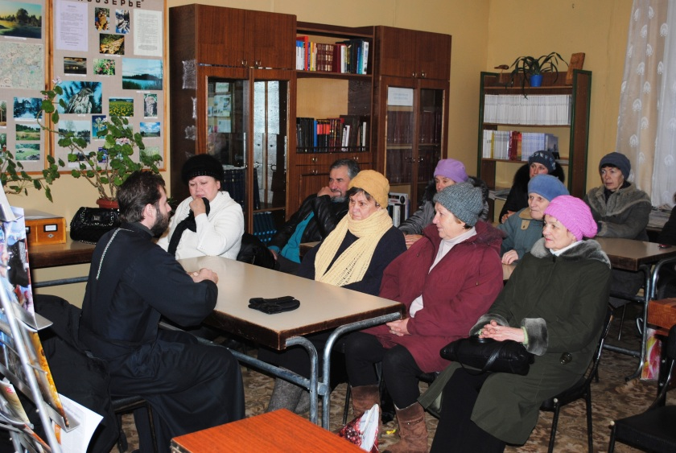
С момента открытия кафедры православной литературы в Пржевальской поселковой библиотеке сложились тесные партнерские отношения с приходом храма Вознесения. Интерес к православной литературе заметно повышается. Очень часто родители приходят с детьми. Берут понравившуюся литературу. Недавно фонды православной кафедры пополнились DVD дисками «Духовное образование». Это видео лекции - профессора Московской Духовной Академии Алексея Ильича Осипова. Лекции, прочитанные в разных аудиториях, раскрывают основы Православной веры, предлагают возможность аргументированного взгляда на сложнейшие вопросы человеческой личности, ищущей Истины и смысла своей жизни. Они дают возможность верной ориентации в вопросах церковной, общественной и личной жизни.
Традиционными стали встречи по вторникам, которые проводит настоятель церкви Вознесения отец Димитрий. Каждая встреча начинается с обзора «Что происходит в мире сегодня», а в заключении встречи отец Димитрий отвечает на вопросы слушателей.
Среди читателей православной кафедры большим спросом пользуются периодические издания «Фома», «Журнал Московской Патриархии», «Славянка». Живо и интересно проходят обсуждения статей и журналов.
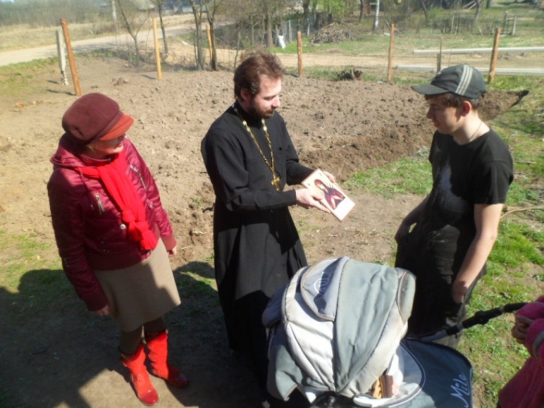
Так же стали использоваться новые формы работы. Так 24 апреля Пржевальская поселковая библиотека вместе с настоятелем Свято - Вознесенской церкви Димитрием Копейчиковым при финансовой поддержке поселковой администрации и детской школы искусств, провела благотворительную акцию для людей с ограниченными возможностями "Дари добро!". Чтобы праздник Пасхи стал, действительно, светлым событием надо сосредоточиться на собственной душе, чтобы в наших душах засиял, как от зажжённой свечи, огонёк добра и милосердия. Нужно сделать хотя бы маленькое доброе дело, и тогда в Светлый праздник Пасхи каждый из нас сможет радостно воскликнуть
«Христос воскрес! Воистину воскрес!». «Доброта — это то, что может услышать глухой и увидеть слепой», - сказал Марк Твен. Кто-то считает, что это пафосно, а мы верим, что так оно и есть. Мы не можем сделать много для этих людей, но мы постарались внести искру доброты и надежды в их дома! Новая форма оказалась выбранной удачно. Мы и в дальнейшем будем проводить такие акции.
8.6. Экологические просвещение населения.
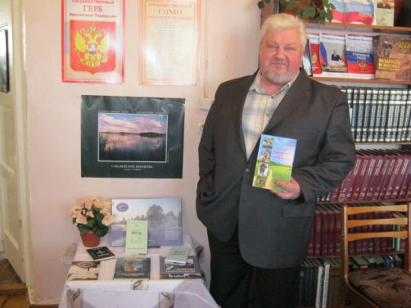
Любовь человека к живому миру заложена в самой его сути как биологического вида. Ф. М. Достоевскому принадлежит выражение: «Кто не любит природы, тот не любит человека, тот не гражданин». Но технический прогресс и желание получить как можно больше материальных благ ценой истощения природных ресурсов привели к дисгармонии в отношениях людей и окружающей их среды.
Большое внимание центральная библиотека уделяет экологическому образованию и просвещению населения. В библиотеке работает информационно-экологический центр «Жизнь в руках живущих».
Выставочный проект «Земля моя» продолжил свою работу. Оформлены выставки-просмотры: «Удивительная жизнь насекомых», «Тайны подводного мира» и др.
Демидовская центральная районная библиотека давно и плодотворно сотрудничает с национальным парком «Смоленское Поозерье».
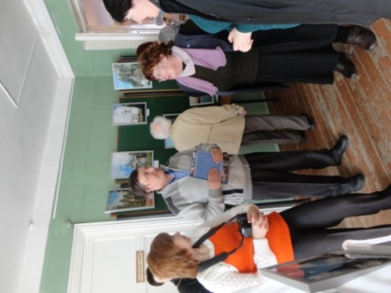
27 февраля в уютном читальном зале состоялась презентация сборника очерков о представителях растительного и животного мира Поозерья «Прописаны в Поозерье» Главного специалиста по работе со средствами массовой информации национального парка «Смоленское Поозерье» Евгения Викторовича Богданова.
Слушатели узнали много нового и интересного о волках и грибах, о гадюке ижуке-амфибии, о той территории, на которой можно встретить представленные в книге биологические виды. Рассказ Евгения Викторовича сопровождался показом видеофильма о парке. Гости встречи делились своими впечатлениями и пожеланиями. В заключение автор рассказал о своих творческих планах. К мероприятию были оформлены книжные выставки «В краю Поозерном», «Вокруг Поозерья».
Фотовыставки, такие как, «Пейзажи Поозерья» В. Исачкина и «Русь православная» С.Прокопьева имеют важное воспитательное, просветительское и миссионерское значение. Они помогают каждому посетителю понять и прошлое, и современность, сопряжение смыслов, дошедших до наших дней из прошлого.
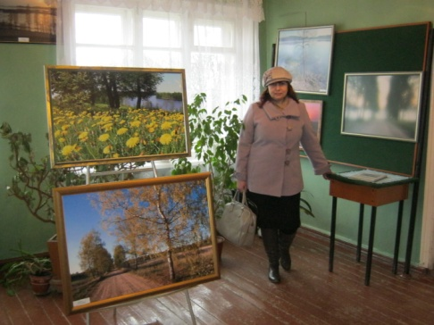
Так 18 марта в Демидовской центральной районной библиотеке открылась фотовыставка «Русь православная». На ней было представлено 29 работ старшего государственного инспектора национального парка «Смоленское Поозерье» – Сергея Викторовича Прокопьева. Название фотовыставки «Русь православная» выбрано автором не случайно. В экспозиции представлены храмы, монастыри, часовни и другие православные места матушки - России: Оптина Пустынь, Селигер, НП «Кенозерье» (Архангельская область), Шамордино, Псковский кремль, Полоцк, Москва, Смоленск, где побывал автор этих прекрасных работ. Познакомившись с экспозицией, присутствующие обязательно захотели посетить эти удивительные места, соприкоснуться с чем-то особенным и отличительным от повседневной мирской жизни.
Большое внимание уделяется наглядной пропаганде: Книжно-иллюстративные выставки «О братьях наших меньших», «Великий путешественник», «Жемчужина Крыма», «Сберечь очарование земли» не только познавательны, но и привлекательны.
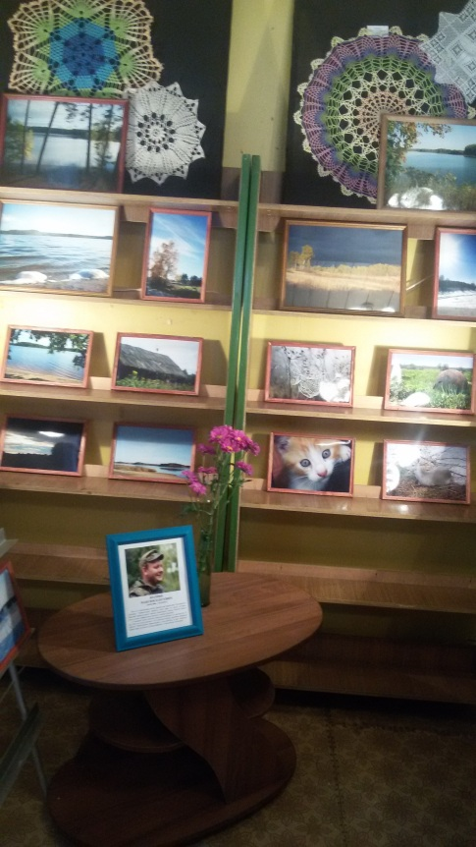
19 октября в Пржевальской поселковой библиотеке открылась выставка фотографий Максима Колчина. Друзья, коллеги, знакомые узнали Максима не только, как руководителя поискового отряда, картографа, но и как талантливого фотохудожника.
Увы... дебютная выставка состоялась без самого автора, но он остался жить с нами в своих фотографиях, в наших сердцах и в глазах своей маленькой дочки.
В день открытия выставки Пржевальская библиотека едва вместила всех желающих. Открыл выставку отец Максима Олег Дмитриевич Колчин. Он рассказал о первых работах сына и об истории каждой картины.
"Вся его сознательная жизнь прошла на территории Смоленского Поозерья. Удивительная природа этого края не могла оставить Максима равнодушным: нежная тональность весны, буйство красок лета и осени, графическая строгость зимних пейзажей. С каждым годом заметно совершенствовалось его мастерство. И всё, что он успел достичь в это короткое время, достойно внимания зрителя. Всмотритесь внимательно в эти работы, и вам откроется новая грань чудесного уголка природы - Смоленского Поозерья", - так скажет о работах сына Олег Дмитриевич.
Когда-то на Руси наши предки отмечали добрый и мудрый праздник, который призывал бережно относиться к природе, заботиться о птицах в трудный для них период. Праздник этот назывался «Синичкин день», и отмечался он 12 ноября. В народе даже говорили: «Невелика птичка синичка, а свой праздник знает».
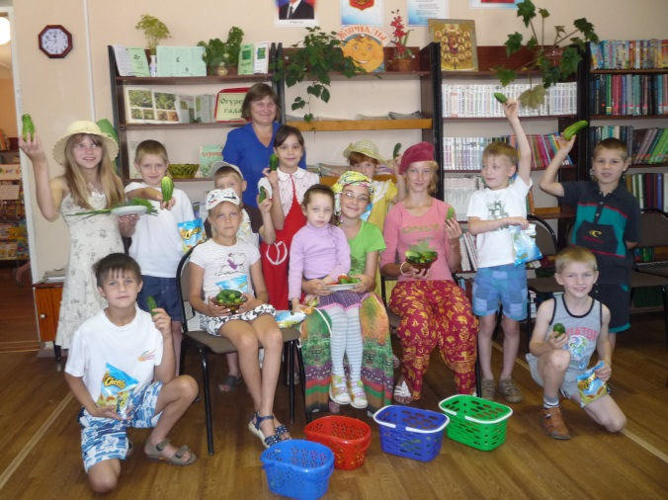
28 января детская библиотека провела подобный праздник зимующих птиц «Снегири» с учениками 3 классов средней школы.Библиотекарь рассказала детям о птицах зимующих у нас в городе, о том, как мы можем помочь пернатым друзьям пережить холодную зиму.
Ребята отгадывали загадки, приняли участие в конкурсе пословиц, в литературных играх, посвященных птицам.
Накануне областного праздника «Его величество Огурец» в Демидовской детской библиотеке была проведена информина «Огуречик, огуречик», которая превратилась в настоящий детский праздник для ребят из социально - реабилитационного центра «Исток». Наш город Демидов знают по всей России благодаря демидовским огуречникам. Соведущие праздника: Александра Захарова и Вероника Анохина сделали все возможное, чтобы детям было весело и интересно. Соревновались две команды «Огуречик» и «Помидорчик»: на скорость, ловкость, умение работать в команде, эрудицию, сообразительность. Участниками команд были приготовлены салаты, которые очень высоко оценили зрители. Праздник удался! Победила как всегда дружба.
8.7.Работа с социально незащищенными слоями населения.
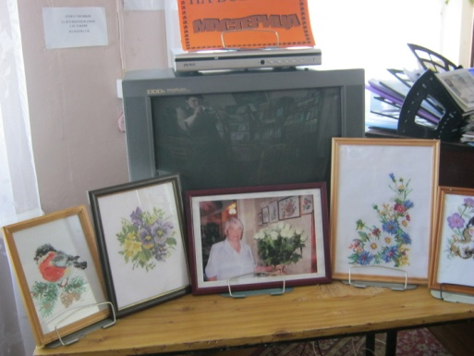
Сегодня значительная часть населения ощущает свою незащищенность в социальном смысле. Времена меняются, а общечеловеческие ценности, такие, как любовь к ближнему, забота, добросердечие, милосердие, остаются вечными. Душевное равновесие и успокоение, пожилые люди зачастую находят в библиотеке.
Результативность библиотечного обслуживания социально незащищенных слоев населения во многом зависит от полноты выявления информационных потребностей пользователей, внедрения такой специальной формы обслуживания, которая способствует их социальной адаптации и компенсации нарушенных функций. Перспективным направлением для решения этой задачи является социально-культурная программа «Доброта», которая реализуется в центральной библиотеке: обслуживание пользователей с ограниченными возможностями на дому. Для пользователей с плохим зрением работает пункт чтения «Говорящая книга».
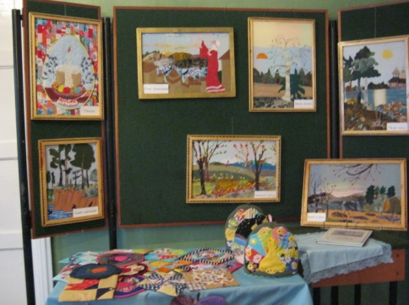
Часть пожилых людей принимают активное участие в заседаниях клубов «Литературные четверги», «Во саду ли, в огороде», «Что? Где? Когда?», в проведении литературных вечеров, выставках прикладного творчества и т. д. Члены литературного объединения «Колос» пишут стихи, участвуют в конкурсах, проводят интересные творческие встречи.
Неотъемлемой формой в нашей практике стали выставки творческих работ. Например, Ф. М. Алешиной «На все руки мастерица», или выставка изделий из лоскутного шитья «Дано нам в жизни многим увлекаться» Т. Д. Осиповой. Татьяна Дмитриевна - учитель Демидовской коррекционной школы-интерната для детей-сирот. Работы, представленные на выставке, сделаны руками детей под ее руководством, помогут создать в доме теплую, уютную атмосферу.
Прихватки, грелки для чайника, одеяло и наволочки, а также картины, радуют глаз посетителей. Названия говорят сами за себя: «Пасха», «Полет ласточки», «Течет река», «Маки», «Золотая осень», «Лесной уголок», «Родные просторы». Всего на выставке представлена 31 картина.
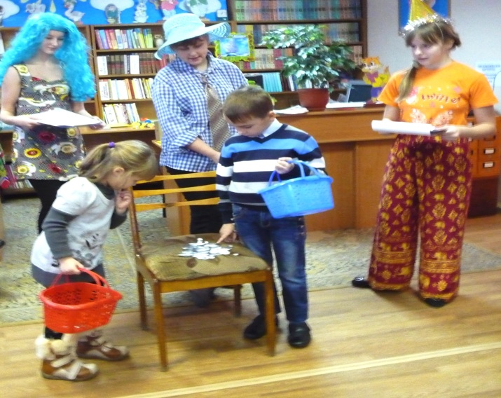
Каждый посетитель может рассмотреть эти творения, оставить свое мнение и пожелание в книге отзывов.
7 декабря в Центральной детской библиотеке состоялся семейный праздник «Сказка с Синеглазкой» для детей с ограниченными возможностями здоровья. Вели мероприятие сказочные герои: Незнайка (Менченкова Наташа), Карандаш (Терещенкова Наташа) и Синеглазка (Анохина Вероника) ученицы 7 класса средней школы №2.
Для детей и их родителей была подготовлена игровая программа с учетом особенностей здоровья собравшихся. Ребята с удовольствием принимали участие в подвижных играх и эстафетах: «Нарисуй Незнайку», «Очисти речку от мусора», «Ручеек», «Веселая разминка»; играх на внимательность: «Зоопарк», «Лукошко», «Знаешь ли ты птиц», «Собери снеговика», «Узнай свое дерево» и др. Все дети получили небольшие сувениры.
Атмосфера на празднике была теплая, дружеская, кто не мог принять участие в определенной игре, с удовольствием поддерживал остальных аплодисментами.
Время диктует свои правила. Библиотеки, соответствуя растущим потребностям общества, стремятся использовать новые технологии, современные технические средства. И все же по большому счету наши учреждения остаются хранителями старых добрых русских традиций, истинными очагами культуры. Это постоянство и привлекает к нам многих людей, особенно пожилого возраста.

8.8.Краеведение
Сохранение, возрождение и популяризация историко-культурного наследия, литературы о родном крае – именно в этом задача краеведческой работы.
Краеведение – интересная область человеческой деятельности, позволяющая накапливать, сохранять и передавать из поколения в поколение огромный запас соответствующих знаний. Любовь к Малой Родине – фундамент духовной культуры общества.
Ведется поисковая и исследовательская работа по сбору и систематизации краеведческих материалов о городе и районе.
Эта деятельность имеет несколько направлений:
- подготовка и издание краеведческих материалов, в том числе мультимедийные презентации краеведческой тематики;
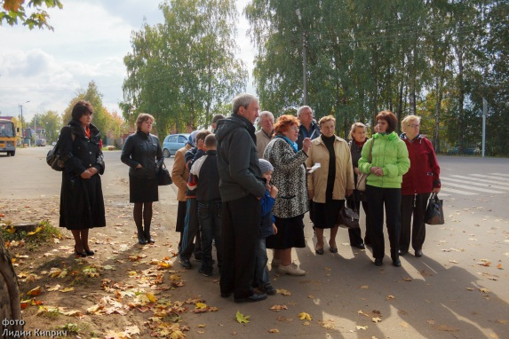
- проведение массовых мероприятий (экскурсии, в том числе виртуальные, краеведческие часы);
- участие в областных научно-практических конференциях;
- публикация краеведческих материалов в районной газете «Поречанка»;
- продолжение работы клуба «Литературные четверги» и выпусков проекта «Имена в истории родного края»;
- выступления на семинарах библиотечных работников;
- выполнение краеведческих справок.
Подготовлены и изданы буклеты:
«Информация для Вас. 2014 год»,
«В.Н. Водовозова. Писатель. Воспитатель. Просветитель»,
«С любовью о родном крае» (журналист Николай Кудряшов).

Подготовлены мультимедийные презентации:
а) «Наш родной Демидов город» - показан Демидов (Поречье) с конца XIXвека по сегодняшний день. Использованы фотооткрытки из альбома «Привет из Смоленской губернии», фотографии из личных архивов жителей города. Старинные здания гимназии, мужского уездного училища, дом аптекаря Пуле, Пятницкая церковь, здание земства, Рождественский собор – все это можно увидеть, к сожалению, только на фотографиях.

Проведены экскурсии:
«Улицы рассказывают…» (в рамках празднования Дня города) – сентябрь;
«В городе много дорог…» - февраль;
«Дивный храм собор Успенский» - ноябрь
Виртуальная экскурсия «Не забывайте, люди, о войне» (2) – сентябрь.
«Воскрешая истории строки» (экскурсия для потомка дворянской семьи Рачинских Александра Дмитриевича Коншина»

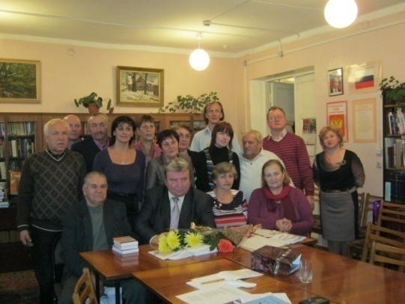
Большую помощь в пропаганде краеведческой литературы оказывают члены литературного объединения «Колос». Их цель – помочь местным самодеятельным литераторам, поэтам, довести своё творчество до широкого круга читателей, а также способствовать повышению культурного поэтического
Третий год «Колос» принимает участие в международном поэтическом конкурсе «Руднянские зори» и всегда «колосовцы» возвращаются с наградами. Участники литературного объединения «Колос»,поэты Василий Лагуткин, Геннадий Язенькин, Любовь Медведева, Ольга Коломейцева, Анастасия Янгулова приняли участиев IIIмеждународном поэтическом конкурсе «Руднянские зори», проходившем в г. Рудня в рамках Всемирного дня поэзии. III местозаняли:в номинации «Любовь – волшебная страна…» Г. В. Язенькин, а в номинации «Меняет декорации природа…» юная поэтесса А. Янгулова.
Проведена историко-краеведческая конференция «Демидовцы на службе Отечеству» в рамках проекта «Имена в истории родного края». Ее организаторы: Отдел по культуре Администрации МО «Демидовский район», Отдел по образованию Администрации МО «Демидовский район», редакция газеты «Поречанка», МБУК ЦБС Демидовского района и Демидовское местное отделение ВПП «Единая Россия». Куратор конференции – Афонина В.Е. – главный библиограф центральной библиотеки, член Смоленского отделения Союза краеведов России. Конференция отвечает на главные вопросы бытия и сознания: Кто мы? Откуда и куда идем, с каким багажом? Чем можем гордиться? На этом интеллектуальном форуме слушатели разных возрастов познакомились с выдающимися людьми нашего края, которые непросто жили в свое удовольствие, а совершали мировые открытия, творили, прославляли малую родину и вносили большой вклад в духовное, экономическое развитие страны, овеяли себя славой на ниве образования, здравоохранения, при защите Отечества.
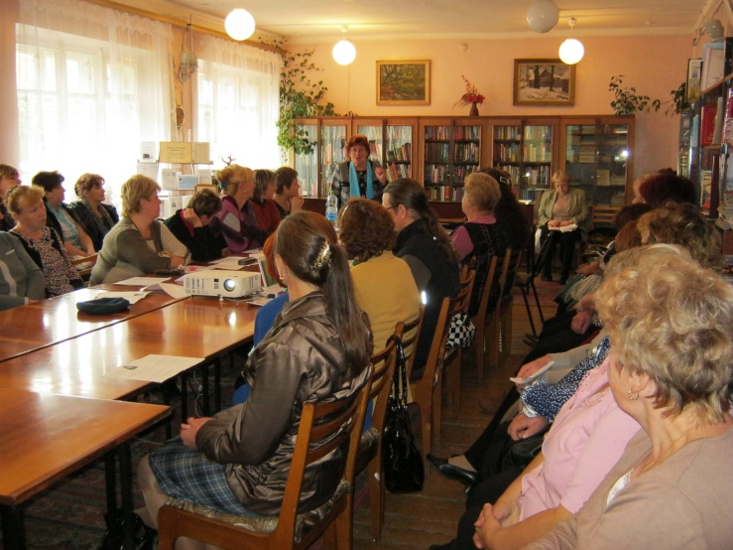
Конференция проходила в течении двух дней. Тема конференции выбрана не случайно. Демидовская земля – это часть Смоленской области, а история Смоленщины неразрывно связана с историей России.
«Елизавета Николаевна Водовозова. Писатель. Воспитатель. Просветитель» - так называлась краеведческая конференция, прошедшая 29 сентября 2014 года в центральной районной библиотеке. Ее организаторами стали Отдел по образованию Администрации МО «Демидовский район» Смоленской области, Отдел по культуре Администрации МО «Демидовский район» Смоленской области, МБУК ЦБС Демидовского района.
Конференция посвящена 170-летию со дня рождения уроженки поречского края Елизаветы Николаевны Водовозовой.
Ведущая конференции главный библиограф центральной районной библиотеки В. Е. Афонина познакомила слушателей с биографией Е. Н. Водовозовой (1844-1923 гг. урожденной Цевловской). Е.Н. Водовозова вошла в общественную жизнь в 60-х годах, просветительные идеи имели для нее решающее значение, и она осталась им вернана протяжении всей жизни.
На конференции присутствовали воспитатели дошкольных учреждений города, ветераны труда, много лет отдавшие работе с дошкольниками.
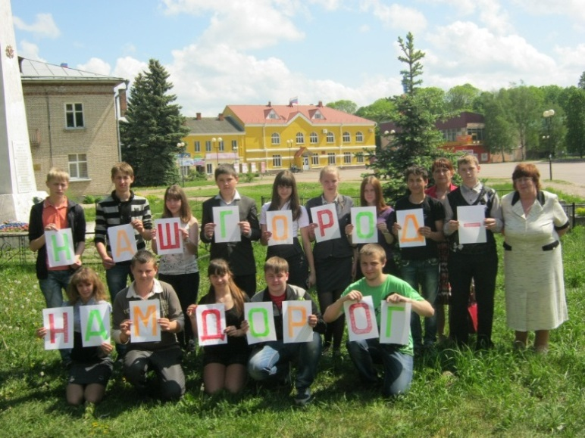
Всем выступающим вручены благодарственные письма организаторов конференции и сувениры от депутата Демидовского районного Совета Игоря Валерьевича Корнеева.
Регулярно для молодежи проводятся краеведческие часы, рассказывающие об истории нашего края, о людях в нем проживавших.

«Наш город - нам дорог» - так называлась краеведческая акция, проведенная в рамках фестиваля «Читающая Смоленщина» Демидовской центральной библиотекой. Участниками акции были молодые читатели. Ежемесячно в течение учебного года ребята знакомились с историей родной земли, узнавали об ее достойных сыновьях и дочерях. И вот как итог – экскурсия по городу. Ведущая мероприятия главный библиограф центральной библиотеки Вера Евгеньевна Афонина рассказала об улицах, по которым проезжали экскурсанты, показала интересные места города, старинные дома. Памятник нашему знаменитому земляку Герою Социалистического труда, народному артисту СССР Юрию Владимировичу Никулину никого не оставил равнодушным. Много нового и интересного узнали участники этой познавательной краеведческой акции.
8.9. Работа с семьей.
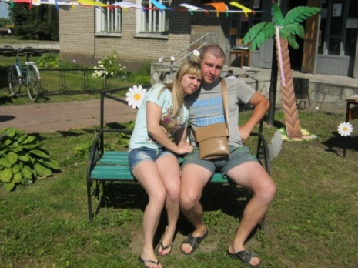
Роль семьи в формировании отношения к книге, чтению особенно самообразовательному неоспорима. В библиотеках района постоянно ведется работа с семьями, что приводит к увеличению времени совместных дел взрослых и детей (рисование, беседы и др.); упрочение семейных традиций; упрочение контактов между членами семьи. Традиционными стали фотовыставки, конкурсы рисунков, выставки поделок, поздравления с 23 февраля; 8 марта; днем семьи, любви и верности; днем матери. Роль семьи в формировании отношения к книге, чтению неоспорима. Чтение – это вклад в будущее, это формирование духовных и нравственных качеств ребёнка. Семейное чтение - время подаренное детям и себе. Возрождение традиций семейного чтения один из приоритетов в работе библиотек.
Не только мы воспитываем своих детей, но и они воспитывают нас. Показывая себя ребенку с лучшей стороны, демонстрируя те качества, которые хотим передать ему, мы сами начинаем себя больше уважать и даем ребенку возможность гордиться нами, а гордость за своих родителей – прекрасный фундамент для развития личности.
В центральной библиотеке в августе, прошли выставки-экспозиции, посвященные папам, в ноябре прошли мероприятия для мам, в декабре для людей с ограниченными возможностями, а перед Новым годом семьи собрались на утренники и конечно же, действующие при библиотеках клубы ежемесячно собирают любителей чтения, проводят чествования читающих семей, индивидуальных читателей. В Дубровской, Шаповской, Верхне-Моховичской поселенческих библиотеках разработаны программы по работе с семьей, в рамках которых проводятся различные конкурсы, викторины, выставки.
Летние каникулы – особый период в работе библиотек, обслуживающих детское население. В Демидовском районе это Центральная детская библиотека, Пржевальская поселковая детская библиотека и 16 поселенческих библиотек-филиалов.
Все библиотеки, стараются использовать те возможности, которыми располагают чтобы охватить своей работой как можно больше детей, находящихся в трудной жизненной ситуации: детей - инвалидов, воспитанников социально реабилитационного центра «Исток», воспитанников школы – интерната, обычных детей из малообеспеченных семей. Вся наша работа направлена на то, чтобы сделать летний отдых детей более интересным, насыщенным, полезным. Все мероприятия дарят радость общения со сверстниками, дают информацию о книгах, событиях, развивают способности ребенка.
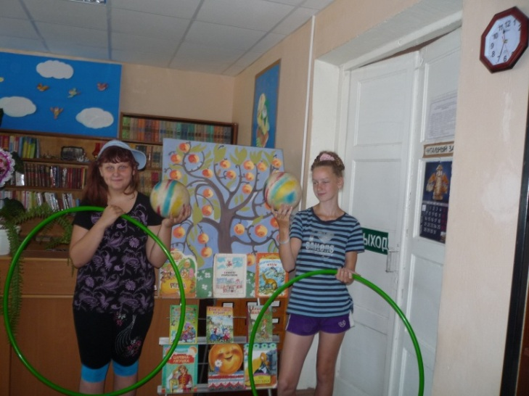
В библиотеках действуют программы летнего чтения «Лето, книга, я- друзья», «Летняя угадай-ка», «У книжек нет каникул» - в рамках этих программ работают клубы по интересам «Лесовичок» - Закустищенская б-ф, «Радуга» - Пржевальская детская; объединения книголюбов «Книжник» -ЦДБ, «Читатель и Книга (ЧиК)» - Титовщинская, «Борожаночка»-Бородинская, «Семья»- Дубровская, «Летние именины»- Подосинковская.
В основе любой идеи или программы лежат цели (для чего это нужно?) и задачи (как этого нужно достичь?).

Цель:
- привлечь детей в библиотеку.
Задачи:
- воспитание потребности в чтении как источнике радости общения и знаний;
- развитие творческих способностей подрастающего поколения;
- организация летнего досуга.
Ежегодно 1 июня вся страна отмечает Международный день защиты детей. В Демидовской центральной детской библиотеке в первые дни каникул состоялся праздник, посвященный этой дате. Была оформлена книжная выставка «На каникулы с книгой» Библиотеку посетили дети летнего оздоровительного лагеря.
Ребята совершили «Путешествие в Радужную Галактику», где их встретили Королева Лето, инопланетянин, Баба-Яга, мудрец, звездочет. Соревновались в викторине «Литературный ринг», отгадали кроссворд о животных, узнали сказки по иллюстрациям. Детям были предложены различные конкурсы, игры.
Вся страна 6 июня празднует Пушкинский день России. В этом году он особенный – 215 лет со дня рождения А.С.Пушкина.
В ЦДБ дети приняли участие в литературном турнире по сказкам А.С.Пушкина. Это мероприятие прошло в рамках акции «Любовь! Россия! Солнце! Пушкин!», проведенной совместно с ЦРБ.
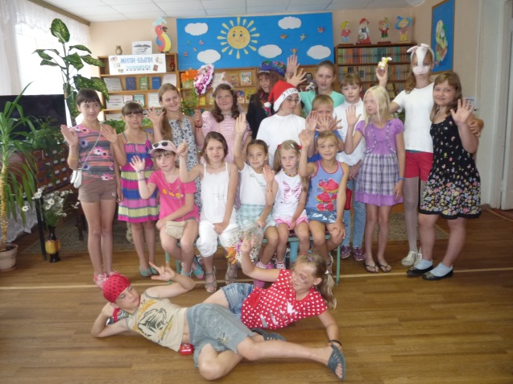
Ребята дружно отвечали на вопросы викторины, участвовали в конкурсах (игра «Петушки»), участвовали в пантомиме. Закончилось мероприятие конкурсом рисунков сказочных героев А.С.Пушкина. Победители были награждены сувенирами.
Неудивительно, что в летние каникулы всем школьникам хочется хорошо отдохнуть. А что может быть лучше интересной книги или веселой игры? 20 июня в Демидовской детской библиотеке, объединив и то, и другое, прошел спортивный праздник «В мире спорта и сказок». Девизом праздника стали слова, обращенные к юным читателям: «Больше разных книг читать и про спорт не забывать!»
Этикет класс «Добрые и вежливые слова» - что можно ожидать на празднике с таким строгим и официальным названием?… Лекцию, тестирование или что-нибудь подобное. А вот активным читателям и по совместительству юным артистам из Демидовской центральной детской библиотеки ничего не стоит превратить самое серьезное мероприятие в веселую сказку с задорными песнями и танцами, озорными играми и шутками. 10 июля Анохина Вероника, Захарова Саша, Менченкова Наташа, Шевченко Ной – участники клуба «Книжник», Медведева Галя – дебютантка литературного праздника и Яскина Катя – гостья нашего города показали собравшимся читателям самое настоящее театрализованное представление. Довольные зрители отблагодарили их горячими аплодисментами и цветами.
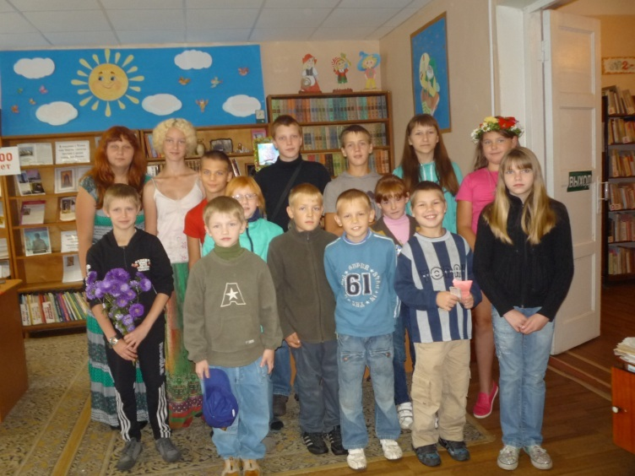
Быстро и незаметно пробежало лето. Казалось, целых три месяца ребята будут отдыхать! А они пролетели, как три дня!
И вот 25 августа в центральной детской библиотеке состоялся праздник «До свидания, лето!». На праздник были приглашены воспитанники социально – реабилитационного центра «Исток».
Детей встречало ведущая Лето со своими помощниками, летними месяцами.
Ребята принимали активное участие в играх и конкурсах, читали стихи и разгадывали загадки, пели песни о солнышке и лете. Никто из участников этого праздника не остался без подарка.
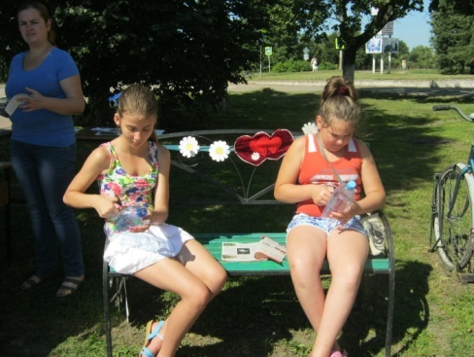
Бережное отношение к национальной культуре, традициям духовного общения – одно из условий преемственности опыта народа, воссоздания нравственных, эстетических основ национального характера. В 2008 г. в России был учрежден праздник «День семьи, любви и верности». Семья рассматривается государством как основа социума. Только тепло ее очага может дать человеку чувство защищенности, уверенности в завтрашнем дне, ощущение надежного тыла. Возрождение здоровых семейных ценностей – важнейшее условие выживания российского общества. Праздник – день души. Во всяком случае, таковым он должен быть. У всякого праздника есть своя история, свой смысл и соответственно своя духовная направляющая.
Ко Дню семьи, любви и верности сотрудники библиотеки провели акцию «Счастья тебе, семья», выпустили буклет «Петр и Феврония Муромские – святые подвижники на Руси», в который вложили частичку своей души. В этот день была подготовлена обширная программа: работало фотоателье «скамейка влюбленных», в творческой мастерской «Вдохновение» все желающие из цветной бумаги с помощью клея и своей фантазии делали праздничную открытку и коллаж из разноцветных лоскутков ткани «Мы творим красоту». Никто не прошел мимо «стола гаданий». Ведь каждый из нас, несмотря на возраст, мечтает заглянуть в будущее. Радовались люди «золотого возраста», прочитав на лепестке ромашки предсказания здоровья, благополучия, счастья. Молодежь с энтузиазмом разворачивала «трубочки профессий», а на судьбу гадали с трепетом. К Году культуры подготовлена викторина «Звездная пара» и книжная выставка «Все для семейного чтения».
Центральная детская библиотека пригласила воспитанников социально – реабилитационного центра «Исток» принять участие в поучении книжном «Уроки Петра и Февронии». Ребята с интересом слушали историю необыкновенной любви, смотрели мультфильм «Сказание о Петре и Февронии», приняли участие в игровой программе в стенах библиотеки, а затем праздник продолжился на площадке возле библиотеки.
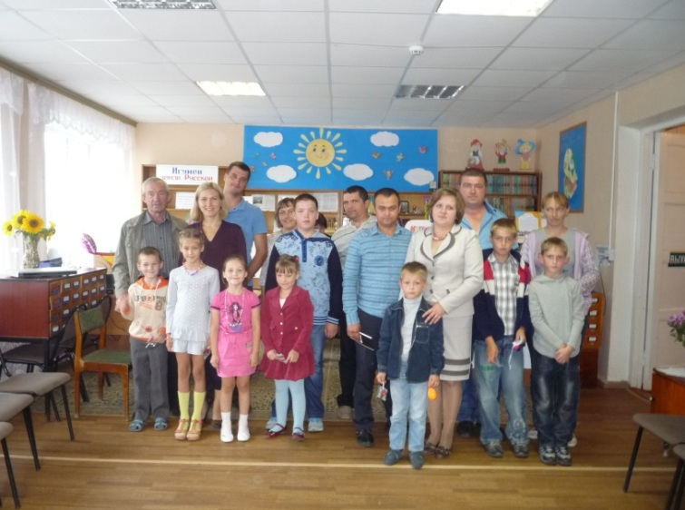
Каждый день в жизни любого человека, происходят какие–то замечательные события. Всегда есть, что отметить, есть, кого поздравить. И вот с недавних пор мужчины ощутили некую потребность в отстаивании своих прав. Во многих странах День отца отмечается наряду с Днем матери. Пришел черед и нам отметить День отца. 28 августа в Демидовской центральной детской библиотеке состоялся семейный праздник «Самый лучший папа». Это мероприятие проходило в рамках областной акции «Отцы за многодетную семью». На праздник пришли семьи: Кирсановы - Александр, Елена, Кирилл, Максим, Даша и дедушка Георгий Лукьянов; Котыревы – Александр, Нина, Маша и Даша, Максимовы – Ирина, Андрей, Олешовы - Владимир и Арсений, Черновы – Павел, Юлия и Тимофей. Дети представили своих родителей, чем они занимаются, как проводят свободное время всей семьей, взрослые вспоминали забавные случаи из своего детства. Затем началась игровая программа, в которой с удовольствием принимали участие и взрослые и дети. Юное поколение поздравило своих отцов импровизированным конкурсом чтецов стихов о папе. Завершилось мероприятие совместным чаепитием. В библиотеке к этому событию была оформлена выставка – просмотр «Когда я с папой вместе».
В России с давних пор семья питала возвышенно-уважительное отношение к чтению. В XIX начале XX в. у нас существовала развитая культура семейного чтения, сегодня, к сожалению практически утерянная. А между тем совместное общение детей и родителей должно стать своеобразным ритуалом, при котором взрослых и детей объединяет духовная радость, устремлённость к красоте и гармонии. Поэтому библиотекари стремятся возродитьтрадиции семейного чтения, укрепить традиции семьи, поддержать авторитет родителей на примерах литературных произведений.

9. Организационно – методическая работа.
Методическая служба центральной библиотеки осуществляет основную задачу – инновационно-методическое обеспечение деятельности муниципальных библиотек района по следующим направлениям:
- координация деятельности библиотек между собой
- участие библиотек в районных и областных конкурсах
- повышение квалификации библиотечных работников
- организация процесса непрерывного образования библиотечных работников
- изучение, распространение и применение передового опыта библиотек в работе системы
- консультативно-методическая помощь
- инновационная деятельность
- издательская деятельность
- аналитическая деятельность
- организация работы методическогоотдела
- выезды.
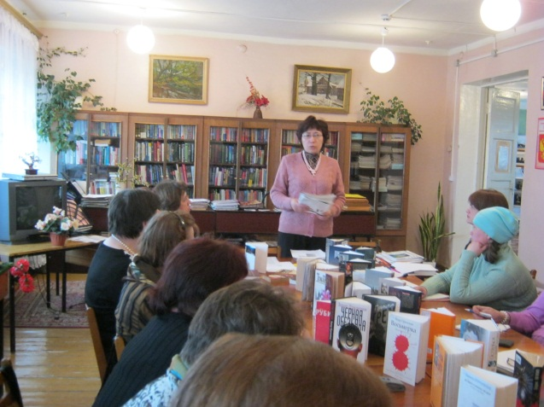
Повышение квалификации библиотечных работников
В целом, задачи в обучении остаются прежние, а именно – изучение и распространение передового опыта, развитие персонала, поддержка творческого потенциала библиотекарей, создание наиболее эффективного образа библиотек среди населения, улучшение качества обслуживания пользователей, внедрение информационных технологий.
В 2014 году было проведено 9 обучающих семинаров, 7 из них проведены в центральной библиотеке. В Холмовской поселенческой библиотеке – филиале библиотекари района собрались в мае на праздничную программу «В кругу друзей», посвященную 60-летию библиотеки. В ноябре в Национальном парке «Смоленское Поозерье» состоялся межрайонный экологический семинар.
«Богатый мир великого человека». В центральной библиотеке 13 октября состоялся ежемесячный районный семинар библиотечных работников. Первая часть посвящена 200-летию со дня рождения Михаила Юрьевича Лермонтова. Владимир Григорьевич Бондаренко, автор более двух десятков книг критики и эссеистики, учредитель газеты «День литературы», одну из своих работ посвятил великому русскому поэту. О произведении «Лермонтов» рассказала заведующая методико-библиографическим отделом, Кирсанова Е.Г. В книге приведены интересные факты, эпизоды из жизни поэта, рассказывается о его путешествиях и знакомых, военной службе и творческом пути.
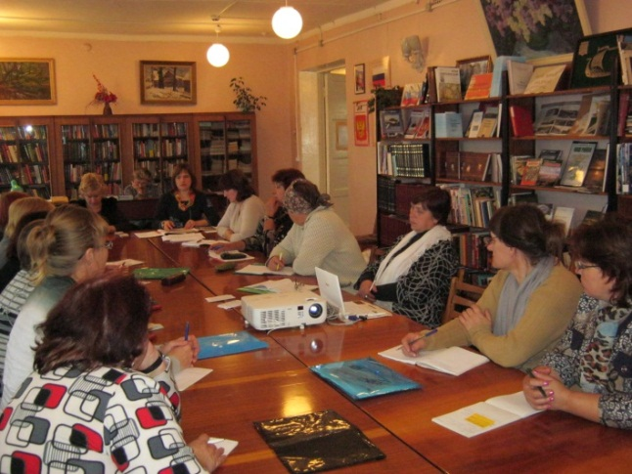
Во второй части семинара заведующая Бородинской поселенческой библиотекой Е.Н. Акимова поделилась своими впечатлениями после участия в областном семинаре сельских библиотекарей в СОУБ им. А.Т. Твардовского 30 сентября. Она представила свое выступление о работе клубов: «Искра» и «Борожаночка», сопроводив его слайдовой презентацией.
Затем была проведена консультация по планированию работы библиотек на 2015 год, с мультимедийной презентацией «Календарь памятных дат».
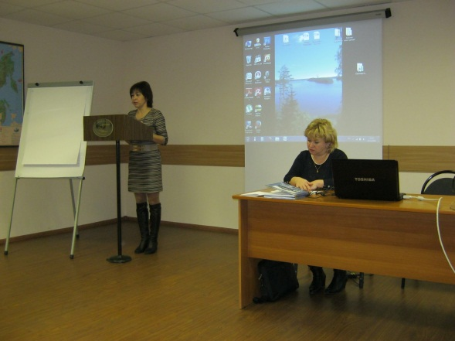
В завершении семинара главный библиограф – краевед Вера Евгеньевна Афонина провела библиографический обзор книг: «Привет из Смоленской губернии» и «Привет из Смоленска» авторов Д.А. Ивочкина и И.А. Трапезникова, особое внимание, уделив страницам, посвященным истории Поречья.
11 ноября на базе экологического центра «Бакланово» состоялсямежрайонный семинар «Библиотека и экологическое просвещение: от достигнутого к новому». Участников семинара приветствовали начальник Отдела по культуре МО «Демидовский район» Смоленской областиЧернова Ю.В., директор МБУК ЦБС Демидовского района Бурлакова Т.В., заместитель директора НП «Смоленское Поозерье» Астахова В.А.
В первой части семинара обсуждались вопросы экологической работы библиотек Демидовского, Руднянского, Велижского районов. Библиотеки районов ведут активную просветительскую работу по экологическому просвещению детей и взрослых, проводят большое количество интересных массовых мероприятий. Кирсанова Е.Г. заведующая МБО МБУК ЦБС Демидовского района рассказала о работе информационно – экологического центра «Жизнь в руках живущих», обобщила опыт экологической направленности в библиотеках района. Костючкова Н.А. заведующая Закрутской поселенческой библиотекой рассказала современную экологическую сказку «Репка».
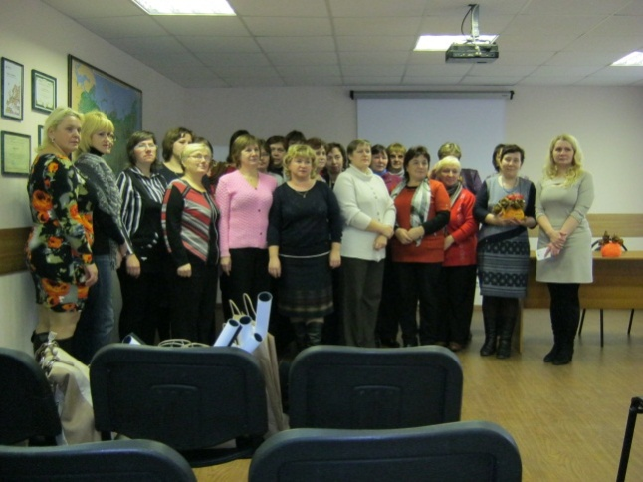
Булина Л.В. библиотекарь Будницкой сельской библиотеки МБУК «Велижская ЦБС» поделилась опытом работы с детьми, рассказала о сказочном путешествии в известное болото Дороздовский мох. Представила презентации: «Таинственное болото», «Лекарственные растения нашего края».
Перед коллегами выступила Зимина С.А. заведующая Детской библиотекой Руднянской МБУ ЦБС, сопроводив свой доклад слайдовой презентацией. Скридлова Н.А. заведующая Переволочской библиотекой – филиалом Руднянской МБУ ЦБС отметила, что в работе по экологическому направлению основными участниками мероприятий выступают дети.
Работу семинара продолжила Астахова В.А. Она представила компьютерную презентацию по экологическому просвещению в национальном парке «Смоленское Поозерье» и провела для библиотекарей тренинг «Актуальные методы и формы эколого-просветительской работы». Заведующая Пржевальской поселенческой библиотекой Глушкова М.П. провела для участников семинара мастер-класс «Природа и фантазия», участницы увезли с собой собственноручно выполненные вазы с розами из кленовых листьев.
Участники семинара поделились личным опытом просветительской работы, поговорили об экологических клубах, праздниках, тематических часах, краеведческих экскурсиях. Выяснилось, что экология интересует читателей не только теоретически, они готовы всячески помогать на деле – убирать мусор, сажать деревья, мастерить скворечники, устраивать выставки поделок. Семинар прошел плодотворно, библиотекари увезли с собой много полезного материала, в том числе информационные буклеты и электронные презентации, единогласно высказались за продолжение проведения такого рода семинаров для библиотекарей на территории национального парка «Смоленское Поозерье».
С деятельностью просветительского центра водно-болотных угодий Смоленского Поозерья участников семинара познакомил начальник отдела экологического просвещения национального парка Беляев Д.А. Далее все присутствующие совершили пешую экскурсию по экологической тропе «Вокруг Поозерья» и посетили Конный двор в Пржевальском.
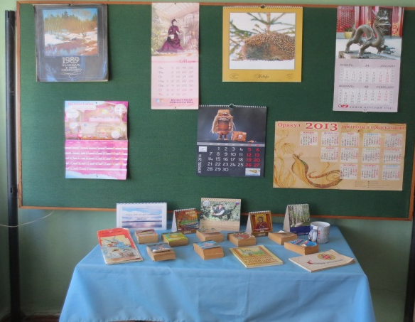
Аналитико-консультационная деятельность
Методико-библиографический отдел проводит количественный анализ статистических данных сельских библиотек, характеризующих многостороннюю деятельность библиотеки. Проводится анализ показателей плана и его выполнения, анализ динамики и структуры показателей. Ежеквартально составляются статистические сводки о деятельности библиотек.
Консультирование библиотекарей является одной из традиционных форм методической помощи. Оно осуществляется как внутри библиотеки через консультации опытных библиотечных специалистов, так и для библиотекарей сети библиотек, методическую помощь которым оказывает центральная библиотека.
В течение 2014 года специалистами ЦБ было сделано 15 выездов в сельские библиотеки. В основном давались консультации и проводились практические занятия по комплектованию книжных фондов, проведению массовых мероприятий, учет и запись новых поступлений, и др.
Выставочная работа по-прежнему является ведущей в деятельности библиотек. Выставки оформляются к мероприятиям и памятным датам, часто используются дополнительные элементы оформления – фотографии, поделки, цветы, иллюстрации, цитаты, тематические предметы. На стенах лестницы ЦБ оформлялись выставки, посвященные Году культуры: «Дом, где согреваются сердца», «100 фильмов, которые рекомендуют смотреть», «Поэзия. Женщина. Весна». В фойе библиотеки: «Хронограф времени», «Не надобно, другого образца, когда в глазах пример отца». В читальном зале в рамках профессионального конкурса «Берегини богатства духовного» экспонировались выставки, представленные заведующими поселенческих библиотек-филиалов. Особенно понравились: выставка Заборьевской б/ф «Волшебный мир энкаустики» и «Красота вокруг нас» на которой экспонировались работы из бересты, ткани, ниток, сухоцветов, выполненные умелыми руками читателей.
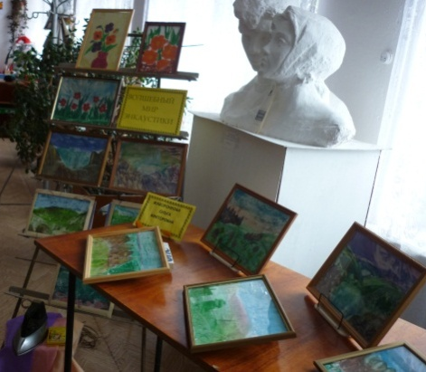
Для организации методической помощи библиотекарям отдел располагает: фондом методических пособий; фондом профессиональных журналов ("Библиотека", "Библиополе»); фондом неопубликованных документов (методические разработки, сценарии массовых мероприятий, рекомендации, статистические данные о работе библиотек).
Главное в работе методико-библиографического отдела – помочь каждой библиотеке найти своё место в едином информационном пространстве, способствовать получению профессиональных знаний и совершенствованию мастерства, стать необходимой своим пользователям, открывая для них дорогу к знаниям, культуре, творческим идеям, к интересной плодотворной жизни.

10. Инновационная работа

В настоящее время библиотека является одним из главных учреждений, способствующих образованию людей, их профессиональному и интеллектуальному росту. Происходящие в стране реформы изменили место и роль библиотек в обществе, выдвинули перед ними новые задачи, вызвали необходимость инновационной деятельности, поиска современных форм обслуживания пользователей, наиболее полного и оперативного удовлетворения их всесторонних потребностей.
Поиск новых форм работы направлен, прежде всего, на привлечение читателей. Расширяется спектр услуг, разрабатываются оригинальные проекты и программы.
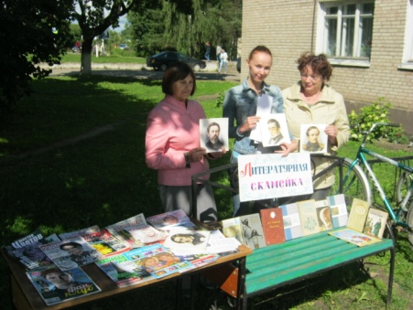
Второй год при Демидовской центральной районной библиотеке работает читальный зал под открытым небом «Литературная скамейка».
Цель данной акции - максимальное приближение книг к потенциальным читателям, возвращение традиций семейного интеллектуального отдыха, наполнение досуга демидовцев полезным и интересным содержанием. Акция направлена на привлечение внимания к процессу чтения, на удовлетворение познавательных потребностей жителей города.
Любой прохожий без правил и условностей может стать посетителем данного читального зала. Комфортно расположившись на «Литературной скамейке» сможет просмотреть книжные новинки, полистать журналы, поучаствовать в викторинах и конкурсах, узнать правила пользования библиотекой и стать ее читателем. Читальный зал работал все лето два раза в неделю по вторникам и четвергам с 11 до13 часов. В ночь с 25 на 26 апреля в России прошла ежегодная акция в поддержку чтения. Тема была определена как "Перевод времени". Грандиозный проект в поддержку книг и чтения стартовал в 2012 году по всей стране. Сотни российских библиотек распахнули двери для всех книгоманов и любителей нетривиальных ночных мероприятий.
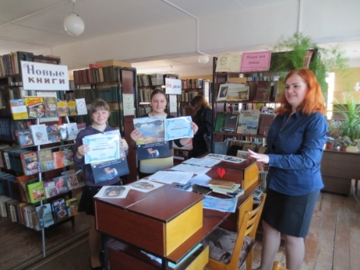
На протяжении нескольких часов молодежь и старшее поколение не только с пользой, но и что не менее важно, с удовольствием общались, участвовали в различных мероприятиях. Как вы думаете, что можно делать в библиотеке вечером, когда за окнами уже темнеет и становится прохладно? Да многое: отправиться в путешествие во времени с помощью выставки «Хронограф времени», на которой представлены часы конца 20 и начала 21 веков, календари разных видов: календари-плакаты, перекидные календари, отрывные календари, маленькие календарики; в читальном зале сотрудники библиотеки познакомили гостей «Библионочи» с литературно-музыкальной композицией «России доблестные даты», посвященной биографии и творчеству поэтам и писателям-фронтовикам Б. Васильеву, Б. Окуджаве, В. Астафьеву, Ю. Друниной.
На абонементе молодежь участвовала в библиоквесте под названием «Путешествие в волшебный мир чтения» и играла в умный, быстрый, мобильный и особый вид массового творчества со своей философией «флешмоб» по сонетам Шекспира, которому в этом году исполняется 450 лет со дня рождения «Весна. Любовь. Шекспир».
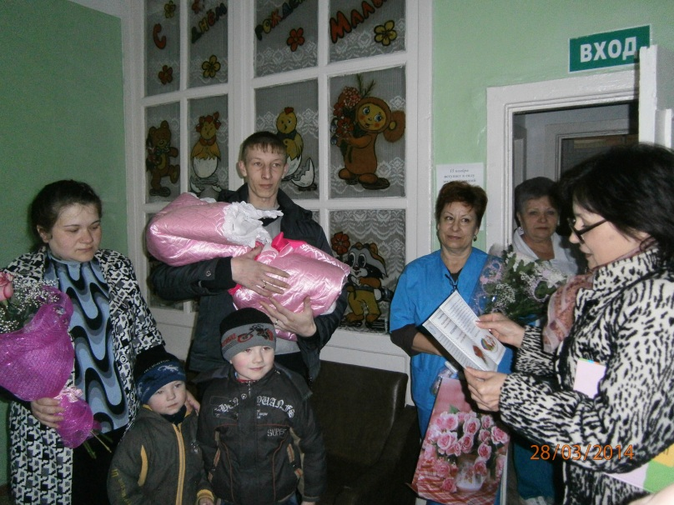
В каталожном зале можно было поиграть в беспроигрышную лотерею по пословицам и поговоркам о времени «Для тех, кто не спит». В читальном зале работало библио-кафе, и все желающие могли отправиться в медиа-путешествие «Времена года в живописи и музыке». Библионочь закончилась фотосалоном «Путешествие во времени».
В детские годы человек больше, нежели в любой другой период чувствует потребность в помощи, совете, любви. И какое счастье, когда рядом родные, близкие, любимые люди, дарящие внимание и заботу. Очень радуют детей часы, минуты, которые им дарят родители и особое время – чтение перед сном, эти волшебные сказочные минутки помнятся на протяжении всей жизни. Подарите их своим детям!
В центральной районной библиотеке проводится акция «Расти с книгой, малыш!». Цель акции - поздравить семью с новорожденным и напомнить родителям, что детям нужно читать книги с колыбели. Чтение – это вклад в будущее, это формирование духовных и нравственных качеств ребёнка. Семейное чтение - время подаренное детям и себе. В детской библиотеке оформлена книжная выставка для родителей, выпущены рекомендательные указатели книг для детей от 0 до 3 лет и для детей от 3 до 6 лет.
В марте в семье Сухорученко Юрия и Анастасии, у которых уже подрастают двое сыновей, родилась дочь Виктория. Сотрудники библиотеки поздравили молодых родителей в родильном доме, вручили поздравительный буклет «С книгой растём» и детскую книжечку.
Будем надеяться, что детские книжки не только станут основой детской домашней библиотеки, но и вернут в современные дома традицию семейного чтения и еще больше сблизят родных и помогут им взаимно духовно обогащаться.
В центральной библиотеке организована литературная группа «Наследие». Первое подготовленное мероприятие «Музыка – душа моя», посвященное 210-летию со дня рождения М.И. Глинки проведено в рамках литературно-музыкального салона. Повествование о жизни и творчестве композитора сопровождалось мультимедийной презентацией, звучали романсы на музыку Михаила Ивановича. В завершении присутствующие посмотрели отрывок из телепередачи «Призрак оперы» с записью романса «Я помню чудное мгновенье», в исполнении Д. Билана.
Литературно – музыкальная композиция «Запечатленная память войны», посвященная писателям – фронтовикам, вошла в программу «Библионочи». Участницы литературной группы рассказывали о писателях – фронтовиках: Б. Окуджава, Б. Васильеве, В. Астафьеве, Ю. Друниной. Звучали отрывки из интервью и песни Б. Окуджава, записанные стихотворения в исполнении Ю. Друниной и песни на ее стихи, буктрейлер «А зори здесь тихие».
К 200-летию со дня рождения М.Ю. Лермонтова подготовлен литературно – музыкальный вечер «Богатый мир великого человека», романсы в исполнении О. Погудина, слайдовая презентация, фильм о Тарханах и конечно рассказ о поэте в лицах понравился слушателям клуба «Литературный четверг».
В марте подготовлена виртуальная выставка, посвященная творчеству Алины Знаменской. Ее романы, наряду с произведениями А. Берсеневой, М. Метлицкой, М. Трауб пользуются спросом, поэтому для библиотекарей во время семинара был проведен обзор книг и представлена виртуальная выставка «Проза Алины Знаменской».
«Поэт родного края» виртуальная выставка, посвященная нашему земляку поэту В.В. Романенкову размещена на сайте библиотеки.
Впервые в 2014г. подготовлена мультимедийная презентация Календаря знаменательных и памятных дат на 2015 год. На слайдах размещен портрет автора - юбиляра, даты жизни и обложки наиболее известных книг.
11.Состояние кадровых ресурсов.

Составляющие успеха каждой библиотеки складывается из ряда факторов, но, пожалуй, самый важный – профессионализм библиотекаря, его умение и готовность трудиться. Специалистов в МБУК ЦБС отличает стремление к творческому началу в работе, интерес к мероприятиям, которые они проводят. По сравнению с 2013 годом штат работников уменьшился на 11,25 единиц (44,05- 32,05). В середине года было проведено сокращение персонала и перевода ряда библиотек на 0,5 – 0,75 ставки. В коллективе трудятся 36библиотечных профессионала. Образовательный уровень кадрового состава остается высоким – 48 % имеют высшее профессиональное образование. Три специалиста заочно обучаются в Смоленском институте искусств – заведующая Верхне-Моховичской , Титовщинской поселенческой библиотекой, библиотекарь ЦБ. Основная категория сотрудников – это кадры со стажем более 30 лет (80%), именно они позволяют сохранить качественный профессиональный уровень библиотечного обслуживания. Однако притока молодых специалистов не наблюдается (1%). Это основная кадровая проблема на сегодня.
Должный уровень функционирования системы повышения квалификации библиотечных работников, позволяет стимулировать творческую инициативу специалистов, помогают ощутить свою причастность к профессиональному сообществу. Подтверждению этому служит стремление библиотекарей учиться и получать новые навыки. Осваивать современные методы работы, позволяющие чувствовать себя комфортно в профессиональном поле и являющихся необходимым условием качественного библиотечного обслуживания.
Самообразование библиотекарей - одна из действенных форм повышения их квалификации. Основные формы самообразования библиотекарей: профессиональное чтение; посещение библиотечных сайтов; неформальное общение с коллегами.
В процессе профессионального самообразования библиотечные работники района знакомятся с профессиональными периодическими изданиями: «Библиотека», «Библиополе». На семинарах проводятся обзоры профессиональных журналов, поступлений художественной и отраслевой литературы, рассказывается о новых формах работы в библиотеках страны информация, о которых доступна благодаря Интернету.
Зав.МБО 3 года проходила обучение в Областной школе методистов , в этом году получен сертификат об окончании курсов.
Библиограф ЦБ прошла обучение на практических семинарах: «Современные технологии и библиографическая деятельность» 12 марта 2014 года и «Современная культура аналитического библиографического описания документа» 19 ноября 2014года.
Жизнь показала, что современный библиотекарь не простофункционер, выдающий книги. Это – интеллектуал, энтузиаст, человек, читающий и любящий книги сам и умеющий увлечь чтением других.
В нашем коллективе заслуги работников отмечены и удостоены званий: «Заслуженный работник культуры» - главный библиограф по краеведению ЦБАфонина В.Е., семеронаграждены Почетными грамотами Министерства культуры и Российского профсоюза работников культуры – библиотекарь ЦБ Прохоркина Н.С., зав. Заборьевской библиотекой Чурнасова Н.В., библиотекарь ЦБ Юрочкина А.В., редактор ОкиОСильченкова Л.А., заведующая Шаповской поселенческой библиотекой Федорова Л.В, заведующая Холмовской поселенческой библиотекой Козырева Л.В.
2 работника имеют благодарственные письма Губернатора Смоленской области.

12.Материально – техническая база библиотек

Развитие библиотечного дела невозможно без планомерного улучшения и укрепления материально-технической базы библиотек района.
Подключение к ИНТЕРНЕТУ в 2014 году В-Моховичской библиотеки приостановлено из-за уменьшения средств в рамках областной программы.
В 2014 году произведен ремонт котельной (замена котла) Центральной районной библиотеки за счет средств бюджета - 20,5,застелен линолеум на 2 этаже -37,0 –собственные средства. За счет спонсорских средств 30 тыс. рублей приобретен комплект компьютерного оборудования для Пржевальской поселковой библиотеки, за счет собственных средств проведена вода и установлен сан узел – 10,0.
В этом году в рамках оптимизационных мероприятий Дубровская поселенческая библиотека переведена из собственного здания в здание Дубровского СДК, что позволило произвести экономию бюджетных средств на содержание здания, заготовку угля, дров. Заведующая Дубровской поселенческой библиотеки Рыженковаа Л.С. стала победителем областного конкурса на лучшее учреждение культуры в сельской местности и получила премию 50 тыс. рублей, которую планируется потратить на укрепление МТБ: приобретен комплект компьютерного оборудования.
Для дальнейшего функционирования учреждений необходимы денежные средства на замену оконных блоков в ЦБ -30 шт., ремонта полов , покраску стен , замену входных дверей , реконструкцию электроснабжения ЦБ . В Пржевальской библиотеки необходимо перекладка 2-х печей , замена оконных блоков, электропроводки .
Сегодня можно с уверенностью констатировать, что в нашем районе существует большой спрос на новые формы интеллектуального досуга. Жители, особенно молодые, как выясняется, не утратили интереса к книге. Наши библиотеки стали открытой площадкой, на которой с успехом проводятся социокультурные акции в поддержку чтения, непрерывного образования, приобщения к национальным и мировым духовным ценностям. Библиотека должна содержать некоторую тайну. Ее-то пользователю и предстоит каждый раз раскрывать, получая в качестве награды радость познания, обретения новых впечатлений.

Список литературы
- Отчет о работе Баклановской поселенческой библиотеки - филиала за 2014 год / сост. Г. М. Шамкова.- Демидов: [б. и.], 2014.- 17 с.
- Отчет о работе Бородинской поселенческой библиотеки - филиала за 2014год / сост. Е. Н. Акимова.- Демидов: [б. и.], 2014.- 23 с.: ил.
- Отчет о работе Верхне - Моховичской поселенческой библиотеки - филиала за 2014 год / сост. Е. П. Гусева.- Демидов: [б. и.], 2014.- 7 с.
- Отчет о работе Демидовской центральной детской библиотеки за 2014 год / сост. В. В. Никитина.- Демидов: [б. и.], 2014.- 24 с.
- Отчет о работе Демидовской центральной районной библиотеки за 2014 год / сост. Н. с. Прохоркина.- Демидов: [б. и.], 2014.- 12 с.
- Отчет о работе Дубровской поселенческой библиотеки - филиала за 2014 год / сост. Л. С. Рыженкова.- Демидов: [б. и.], 2014.- 25 с.: ил.
- Отчет о работе Жичицкой поселенческой библиотеки - филиала за 2014год / сост. Н. М. Феденкова.- Демидов: [б. и.], 2014.- 19 с.: ил.
- Отчет о работе Заборьевской поселенческой библиотеки - филиала за 2014 год / сост. Н. В. Чурнасова.- Демидов: [б. и.], 2014.- 18 с.: ил.
- Отчет о работе Закрутской поселенческой библиотеки - филиала за 2014 год / сост. Н. А. Костючкова.- Демидов: [б. и.], 2014.- 11 с.
- Отчет о работе Закустищенской поселенческой библиотеки - филиала за 2014 год / сост. Г. П.Иванова.- Демидов: [б. и.], 2014.- 8 с.
- Отчет о работе Коревской поселенческой библиотеки – клуба за 2014 год/ сост. В.А.Трушева.- Демидов: [б. и.], 2014.- 10 с.: ил.
- Отчет о работе Луговской поселенческой библиотеки – клуба за 2014 год/ сост. И. М. Медведева.- Демидов: [б. и.], 2014.- 9 с.
- Отчет о работе Методико – библиографического отдела демидовской центральной районной библиотеки за 2014год / сост. Е. Г. Кирсанова.- Демидов: [б. и.], 2014.- 7 с.
- Отчет о работе Михайловской поселенческой библиотеки - филиала за 2014 год / сост. В. И. Карпенкова.- Демидов: [б. и.], 2014.- 7 с.
- Отчет о работе Подосинковской поселенческой библиотеки - филиала за 2014 год / сост. Т. И. Паненкова.- Демидов: [б. и.], 2014.- 18 с.
- Отчет о работе Полуяновской поселенческой библиотеки - филиала за 2014 год / сост. Р.Г.Барнева.- Демидов: [б. и.], 2014.- 13 с.
- Отчет о работе Пржевальской поселковой библиотеки за 2014 год / сост. М.А.Глушакова.- Демидов: [б. и.], 2014.- 9 с.
- Отчет о работе Пржевальской поселковой детской библиотеки за 2014год / сост. Г. Д. Гришанова.- Демидов: [б. и.], 2014.- 6 с.
- Отчет о работе Титовщинской поселенческой библиотеки - филиала за 2014 год / сост. О.В.Гурова.- Демидов: [б. и.], 2014.- 10 с.: ил.
- Отчет о работе Холмовской поселенческой библиотеки - филиала за 2014 год / сост. Л. В. Козырева.- Демидов: [б. и.], 2014.- 14 с.
- Отчет о работе Центра правовой информации службы деловой информации МУ ЦБС Демидовского района за 2014 год / сост. С. Н. Штефан.- Демидов: [б. и.], 2014.- 12 с.
- Отчет о работе Шаповской поселенческой библиотеки - филиала за 2014 год / сост. Л. В. Федорова.- Демидов: [б. и.], 2014.- 12 с.

